Раздел 1. Введение
ИСТОРИЯ UNIX И LINUX
К концу 50-х годов внимание компьютерного сообщества приковывала идея разделения машинного времени. Новая технология, предложенная командой Фернандо Корбато из Массачусетского Вычислительного Центра, давала возможность работать на одном компьютере нескольким людям одновременно. Не нужно было ждать своей очереди, ресурсы компьютера распределялись между всеми активными пользователями. Таким образом, не только экономилось дорогое машинное время, программистам стало намного удобнее работать вместе над одним проектом. Впервые Compatible Time Sharing System (CTSS) была запущена в 1961 г. на модифицированном компьютере IBM 7094 и посредством коммуникационного контроллера соединила 30 терминалов. Ведущие компьютерные ученые признавали – за CTSS будущее. И если писать операционную систему, то в ее основе должна лежать система разделения времени.
Multics – первая, явно недоработанная операционная система с поддержкой CTSS – была представлена общественности в октябре 1969 г.
Несколько программистов компании Bell, принимавших участие в разработке Multics, не оставили своего желания создать гибкую систему, пригодную для серьезного программирования. Среди них были Кен Томпсон, Деннис Речи, Джои Осанна и Рад Кеннедей. В своем проекте программисты хотели воплотить все лучшее, что было в Multics, сделать систему максимально гибкой и функциональной.
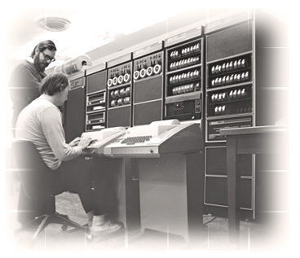
В начале 1970 г. система могла полностью функционировать самостоятельно. Название UNICS (UNiplexed Information and Computing Service) подсказал Брайан Керниган, работник компании, все время с интересом следивший за проектом. А через несколько месяцев ОС стала более известна как Unix.
После этого она стала быстро набирать популярность. Этому во многом способствовало ее умение легко адаптироваться к самым разным компьютерным платформам. В 1973 г. Unix была практически полностью переписана на языке C, что сделало ее еще привлекательнее. В большинстве исследовательских институтов эта ОС стала стандартом де-факто, причем многие старались как-то улучшить ее возможности. В результате с 70-х гг. по 90-е вышло множество UNIX-клонов (FreeBSD, OpenBSD, NetBSD, Ultrix, Xenix, Irix, HP-UX, Solaris, Unixware и т.д.), среди которых были как коммерческие, так и распространяемые свободно. Но ни одна из этих систем не получила такой популярности и такого признания, как Linux.
Линус Торвальдс – автор операционной системы Linux – родился 28 декабря 1968 г. в самой обычной финской семье Нильса и Анны Торвальдс.
В 1990 г. в институте, где учился Торвальдс, появился UNIX. Линус уже знал об этой системе из книги Эндрю Таненбаума «Проектирование и реализация операционных систем» и настолько загорелся целью изучить ее на практике, что приложил все усилия, чтобы поступить на курсы UNIX. Посещая их в группе из 16 компьютерщиков, Линус с каждым днем все отчетливее понимал, что хочет иметь эту систему у себя на компьютере. Установив на своем компьютере Minix – клон UNIX, созданный профессором Таненбаумом, Линус занялся его усовершенствованием. Через несколько недель проект, первоначально задуманный как продвинутая терминальная программа, уже больше напоминал целую операционную систему. Когда автор понял, что зашел слишком далеко, останавливаться было уже поздно. Линус Торвальдс вообще был не из тех, кто мог бросить все на полпути.
3 июля 1991 г. в конференции comp.os.minix появилось его сообщение с просьбой прислать Posix – определение стандартов для ОС UNIX. Линус серьезно увлекся идеей написать свою систему, и стандарты были нужны, чтобы она была совместима с остальным семейством юниксов. Так как никто не откликнулся, пришлось довольствоваться документацией от Sun Microsystems и доступными учебниками по UNIX.
В начале сентября оболочка будущей операционной системы, наконец, заработала. Несмотря на то, что про себя Торвальдс называл ее Linux, для официального релиза готовилось имя Freax – автор не хотел, чтобы его считали слишком нескромным. Тем не менее, Ари Лемке, преподавателю одного из ВУЗов в Хельсинки, согласившемуся выделить для системы место на институтском компьютере, название Linux понравилось больше и уже скоро на ftp.funet.fi/pub/OS/Linux появилась первая версия системы со знаком 0.01. В октябре вышла Linux 0.02, а в ноябре – 0.03. Первыми бета-тестерами Linux стали читатели comp.os.minix, которые, хоть и слали сообщения об ошибках пачками, но всячески хвалили новую ОС. Однако по-настоящему завоевывать популярность Linux начала, когда в конце ноября стала полностью автономной. Армия линуксоидов стремительно росла. Многие предлагали свою помощь, присылали программы и патчи (программы с исправлениями) для Linux. Система распространялась свободно, а от постоянно предлагаемых денег Линус неизменно отказывался.
В 1993 году Линус уже закончил институт и сам в нем преподавал. Руководство ВУЗа знало о разработках и предоставило все условия для поддержки Linux.
К тому времени, как вышла версия Linux 1.0, о системе уже знал весь мир. Популярность привлекла к ней внимание многих крупных компаний. Благодаря своей гибкости и потенциалу она поселилась на сотнях тысяч серверов в качестве основной ОС. Поддержать Linux откликнулись тысячи программистов со всего мира, которые трудятся над улучшениями. Помимо основной версии, разрабатываемой автором, появилось множество дистрибутивов, каждый из которых имеет свои плюсы и минусы.
Переехавший в 1997 г. в Америку Линус Торвальдс недавно решил полностью углубиться в поддержку своего главного детища под началом Лаборатории Разработки Открытых Исходников
Популярность Linux с каждым годом неуклонно растет.
ЗНАКОМСТВО С ЛИНЕЙКОЙ ПРОДУКТОВ LINUX
ОС Linux создаётся открытым сообществом, в работе которого участвуют как крупнейшие компании (например, IBM и Hewlett Packard), так и независимые разработчики. Эта ОС основана на модульном принципе. Linux – это так называемое ядро операционной системы; кроме него, требуется множество других программ и библиотек, обеспечивающих необходимую функциональность. Такое построение системы идет от ОС Unix и обеспечивает преимущества как в надёжности и безопасности, так и в развитии самой системы.
Большинство современных дистрибутивов Linux – универсальные. Существуют и специализированные дистрибутивы – специально предназначенные для интернет-сервера, рабочей станции и т.д.
Общеизвестно, «Linux – бесплатен». Ядро Linux и немалое количество модулей к этой системе – ПО с открытым исходным кодом; но некоторые дистрибутивы, такие, как коммерческий Red Hat Enterprise Linux, требуют оплаты.
При выборе дистрибутива, в первую очередь, рассматриваются продукты коммерческих производителей, имеющих хорошую репутацию. Эти производители предлагают дорогостоящие контракты с достаточно высоким уровнем поддержки, официальной сертификацией специалистов. Поставщики коммерческих прикладных программ (таких, как Oracle или SAP) чаще всего официально обеспечивают их работу именно с конкретным дистрибутивом. Вокруг этих дистрибутивов существуют достаточно серьёзные технические сообщества. Поэтому их можно применять и без заключения контракта с производителем. На данный момент существует две компании данного класса – Red Hat и Novell. (На тот же статус претендует Mandriva, но пока она его еще не достигла).
Рассмотрим самые популярные OC Linux.
Компания Red Hat – известнейший поставщик дистрибутивов Linux. Red Hat Linux поддерживает разработку дистрибутивов серии Fedora, в которой принимает участие техническое сообщество.
Компания Novell предлагает ряд дистрибутивов Linux, от высокопроизводительной системы для серверов Novell Open Enterprise Server до решения для рабочих станций Novell Linux Desktop и универсального бесплатного дистрибутива SUSE Linux Professional. Дистрибутивы SUSE/Novell заметно легче в установке и администрировании, чем Red Hat.
Существуют две российские компании, достаточно давно ведущие разработку дистрибутивов Linux – это ASPLinux и ALT Linux. Недавно появилась также компания Linux Online с дистрибутивом Linux XP.
Дистрибутивы ASP разработаны на базе проекта Fedora (открытая разработка Red Hat). Существует универсальный дистрибутив ASPLinux и cпециализированный вариант для серверов - ASPLinux Server. Отличительная особенность – базовые услуги технической поддержки. ASPLinux требует минимального администрирования. Достаточно всего лишь запустить, правильно сконфигурировать – после этого он сможет работать без перезагрузки и обслуживания годы.
Основные продукты ALT Linux: универсальный дистрибутив Master, специализированные серверные версии SOHO Server и «ИВК Кольчуга», вариант для рабочих станций и домашних компьютеров – Compact, адаптированная для образовательных учреждений версия Юниор.
Дистрибутив Debian GNU/Linux. Проект Debian запущен в 1993 году открытым сообществом. Один из самых надёжных дистрибутивов в мире, за которым не стоит коммерческая компания. Особенность – весьма совершенная система управления пакетами (dpkg и apt). Ошибки (особенно связанные с безопасностью системы) в Debian исправляются весьма оперативно благодаря большому количеству разработчиков – участников сообщества. В «стабильных» выпусках зачастую содержатся немного устаревшие версии приложений. Постоянные обновления безопасности гарантированны именно для «стабильных» дистрибутивов. Существуют дистрибутивы, основанные на Debian, но тем или иным образом модифицированные. Например, Ubuntu.
ОСНОВНЫЕ ПОНЯТИЯ И ПРИНЦИП РАБОТЫ ОС
Операционная система – это программное обеспечение (т.е. инструкции), которое заставляет аппаратное обеспечение (т.е. компьютер) выполнять какие-либо действия.
Linux – это операционная система, которая позволяет техническим средствам вашего компьютера превратиться в пригодную для работы машину.
Операционная система взаимодействует с оборудованием и позволяет ему выполнять поставленные перед ним задачи, такие, как хранение информации в файлах, отображение информации на экране монитора, отправление данных на печать, сложение двух чисел. Операционная система служит связующим звеном между всеми действиями, которые Вы выполняете на компьютере.
Два фундаментальных отличия позволяют выделить Linux среди остальных операционных систем:
- Linux получила уникальную и гениально простую общедоступную лицензию (General Public License – GPL), о которой мы поговорим несколько позже.
- Linux разработана и постоянно обновляется командой программистов-добровольцев из многих стран мира, которые работают совместно через Internet
Свойства Linux:
- Многопользовательский режим. Несколько пользователей могут подключиться к одному компьютеру одновременно.
- Многозадачность. Реальный приоритетный многозадачный режим дает возможность ядру операционной системы эффективно выполнять по нескольку программ одновременно. Это крайне важно для работы многочисленных служб, выполняющихся одновременно на одном и том же компьютере.
- Многоплатформенность. В настоящее время Linux работает на платформах Intel, Digital/Compaq Alpha, PowerPC (Apple Macintosh), Sun Sparc, Amiga и StrongARM.
- Способность к взаимодействию. Linux хорошо взаимодействует с большинством сетевых протоколов и операционных систем, включая Microsoft Windows, Unix, Novell и Mac OS (для компьютеров Apple).
- Масштабируемость. Производительность Linux может расти по мере увеличения потребностей ее владельца. Эта операционная система одинаково хорошо работает как на настольных, так и на очень больших, промышленных компьютерах.
- Переносимость. Большая часть Linux написана на языке программирования С. Это язык среднего уровня, созданный специально для написания системного программного обеспечения, которое можно переносить на компьютеры с новейшим оборудованием.
- Гибкость. Операционную систему Linux можно настроить таким образом, чтобы она была сетевым узлом, маршрутизатором, графической рабочей станцией, офисным компьютером, домашним развлекательным центром, файловым сервером, Web-сервером, кластером или выполняла любую другую задачу.
- Надежность. Ядро Linux достигло достаточного совершенства. Нередки случаи, когда серверы под управлением Linux годами работают без каких-либо сбоев.
- Эффективность. Модульная архитектура Linux позволяет настраивать систему таким образом, чтобы подключать к ней только те компоненты, которые Вам нужны.
- Бесплатность.

НАЗНАЧЕНИЕ И ОСНОВНЫЕ ФУНКЦИОНАЛЬНЫЕ ВОЗМОЖНОСТИ
Операционная система Linux – это не одна монолитная программа. Она собрана из множества программ, работа которых превращает ваш компьютер в работоспособную и полезную вещь. Сердцем операционной системы Linux является ядро, где осуществляются операции низкого уровня. Однако самого по себе ядра еще недостаточно. Объединение множества других программ делает Linux операционной системой, которая может быть установлена на Вашем компьютере.
С самого начала операционная система Linux была открытым программным средством. Она распространялась совершенно свободно. Web-сайт операционной системы Linux, на котором Вы можете почитать самые последние новости и загрузить последние версии исходного кода, находится в Интернете по адресу Штаб-квартира Linux).
Проект GNU был основан Ричардом Сталменом (Richard Stallman) в 1984 году. Аббревиатура GNU расшифровывается: GNU's Not UNIX (GNU - не UNIX). Его целью была разработка операционной системы с открытым исходным кодом, которая распространялась бы свободно для всех желающих. Проект GNU предназначался для разработки всех программ, необходимых для работы операционной системы, включая ядро, оболочку (программа, которая обеспечивает взаимодействие пользователя с ядром), утилиты, компиляторы, текстовые редакторы, почтовые программы и т.д.
Проект GNU объединил свое программное обеспечение с ядром Linux, чтобы создать законченную операционную систему. Итак, ядро операционной системы Linux, плюс программное обеспечение проекта GNU, плюс дополнительные программы и приложения и составляют все вместе законченную операционную систему Linux, которая установлена на большинстве компьютеров сегодня. Сочетание программ, разработанных индивидуальными лицами и компаниями, позволило объединить их вместе в одной упаковке для создания установочных дистрибутивов для дальнейшей установки на компьютеры пользователей.
Рассмотрим исторический аспект ПСПО. В октябре 2007 года вышло Распоряжение Председателя Правительства РФ № 1447-р., согласно которому Министерству образования и науки и Министерству связи предписывалось:
- Закупить лицензию на 3 года на проприетарное программное обеспечение для всех школ;
- Обеспечить разработку и внедрение в школы свободного программного обеспечения по перечню программ, входящих в стандартный (базовый) пакет программного обеспечения.
Закупка трёхлетних лицензий на проприетарное ПО осуществлена для того, чтобы снять накал проблем, связанных с пиратским ПО, и за это время качественно подготовить систему образования к переходу на СПО. (http://minkomsvjaz.ru/upload/docs/200803141017491P.rtf)
В ноябре 2007 года Федеральное агентство по образованию провело открытый конкурс на право заключения государственного контракта по созданию пакета свободного программного обеспечения (ПСПО) и пилотному апробированию этого пакета программ в образовательных учреждениях (ОУ) Российской Федерации. По итогам конкурса исполнителем этих работ стала компания «РБК-центр» (ГК «Армада»), а соисполнителями − ведущие отечественные разработчики программного обеспечения (ALT Linux, Linux Ink и др.).
На основе требований стандартного базового пакета программного обеспечения был разработан пакет свободного программного обеспечения (ПСПО) для нужд ОУ, не требующий лицензионных отчислений.
Компания ALT Linux была основана в 2001 году в результате объединения отечественных проектов IPLabs Linux Team и Linux RuNet. ALT Linux – динамично развивающаяся компания, число сотрудников которой с момента основания выросло более чем в четыре раза. В настоящее время ALT Linux является единственной российской компанией, обладающей полным технологическим циклом подготовки, выпуска и поддержки дистрибутивов Linux. В отличие от других российских дистрибутивов, ALT Linux использует собственную инфраструктуру разработки, тогда как остальные Linux основаны на уже готовых зарубежных решениях.
Основа решений и дистрибутивов ALT Linux – Sisyphus, один из пяти крупнейших в мире банков пакетов свободных программ, лауреат премии Cnews Awards 2007. Разработку и поддержку Sisyphus ведет независимая команда разработчиков ALT Linux Team, в которую входит более 150 участников из пяти стран мира. Sisyphus – самый крупный проект по разработке свободных программ, созданный на основе российской команды.
Рассмотрим основные моменты, касающиеся лицензионного соглашения ПСПО. Копирование, распространение и использование комплекта ПСПО разрешены без ограничений.
4 принципа свободного программного обеспечения:
- Право использовать программу в любых целях.
- Право изучать и изменять программу. Для этого предоставляется доступ к исходным текстам.
- Право копировать и распространять программу.
- Право распространять изменённую программу.
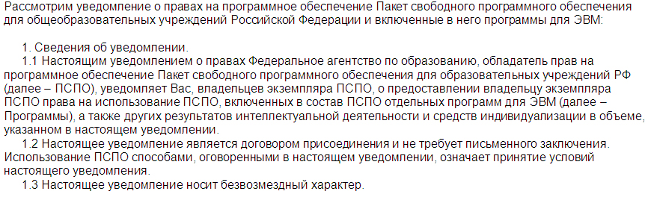
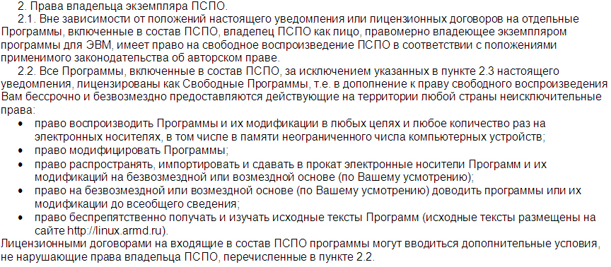
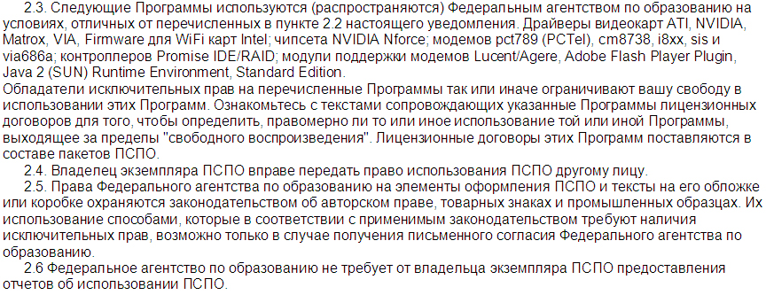
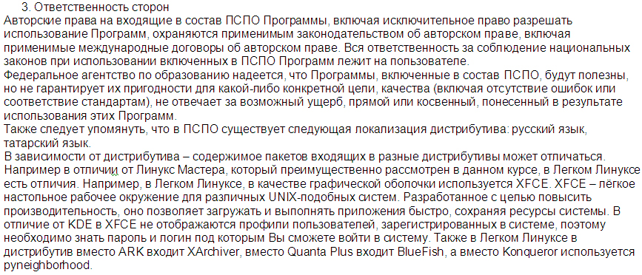
При внедрении любого нового программного продукта, в особенности такого масштабного, как комплект ПСПО для школ России одним из ключевых вопросов становится поддержка пользователей. Без помощи конечным пользователям продукта, без учёта их пожеланий и замечаний достичь успеха всего мероприятия практически невозможно. Поэтому в рамках проекта внедрения ПСПО в пилотных регионах самым серьёзным образом прорабатывался механизм оказания такой поддержки.
В каждом пилотном регионе – Томской области, Пермском крае и республике Татарстан – была выбрана организация-партнёр, имеющая солидный опыт внедрения и технической поддержки свободного ПО. На плечи их специалистов ложится первичный приём заявок. Пользователь может воспользоваться одним из трёх каналов связи: телефон, электронная почта или форма на web-сайте технической поддержки.
Для полноценной обработки обращений заявки разделяются по уровням технической поддержки:
1-й уровень. Заявки, которые можно ответить сразу, по документации или списку часто задаваемых вопросов. По ним пользователь получает конечный ответ в момент обращения в службу технической поддержки.
2-й уровень. Заявки, на решение которых требуется время на моделирование возникшей ситуации, консультации со специалистами компании-разработчика комплекта ПСПО. Пользователь информируется о переводе его заявки на 2-й уровень и о способе разрешения возникшей него проблемы.
3-й уровень. Если в процессе обработки заявки выявляется необходимость устранения замечания или пожелания пользователя в ПСПО, то заявка переводится разработчикам ПО. По таким заявкам в кратчайшие сроки производится оценка сложности и пользователь уведомляется о планируемой дате исправления замечания либо пожелания. Инициатор заявки также информируется о выходе обновления ПО, содержащем исправления его замечаний.
В любом случае пользователь уведомляется о всех изменениях и обо всей сделанной работе по его заявке. Для обеспечения качества работы службы технической поддержки в регионе внедрения производится мониторинг их работы специалистами компании-разработчика.
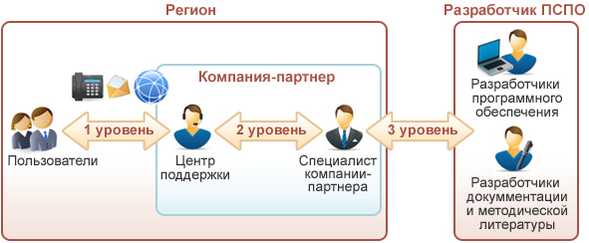
Информационная система оказания технической поддержки целиком реализована на свободном ПО OTRS (www.otrs.org). Данная система уже использовалась компанией ALT Linux для технической поддержки выпускаемых дистрибутивов. В рамках проекта внедрения ПСПО её функциональность была расширена, были введены специальные очереди для дистрибутивов ALT Linux и Linux Ink, в ближайшем будущем планируется создание очереди для методической поддержки. Сейчас система проходит апробацию на пилотных образовательных учреждениях, в дальнейшем доступ к ней будет предоставлен всем пользователям комплектов ПСПО.
Принципы поддержки СПО в образовательных учреждениях:
- Близость точки входа к пользователю. Развитие региональной структуры с постепенной передачей ей большего числа функций.
- Единая система учета запросов.
- Объединение технической и методической поддержки.
- Использование имеющейся инфраструктуры в муниципальных образованиях.
- В перспективе – внедрение и поддержка СПО в других бюджетных учреждениях
Вы закончили изучение Раздела 1, в котором были рассмотрены:
история Unix и Linux;
знакомство с линейкой продуктов Linux;
основные понятия и принцип работы ОС;
назначение и основные функциональные возможности.
исторический аспект ПОПС;
сведения о лицензировании свободного ПО;
техническая поддержка свободного ПО.
Раздел 2. Основы работы с системой
ПЕРСОНАЛЬНЫЙ КОМПЬЮТЕР. АППАРАТНОЕ ОБЕСПЕЧЕНИЕ
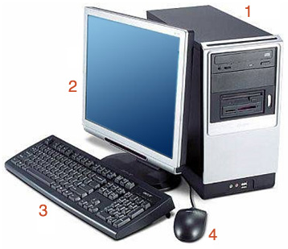
Аппаратное обеспечение – система взаимосвязанных технических устройств, выполняющих ввод, хранение, обработку и вывод информации.
Персональный компьютер в базовой конфигурации состоит из: системного блока (1), монитора (2), клавиатуры (3), мыши (4).
Также к компьютеру можно подключить разнообразные периферийные (внешние) устройства: принтер, сканер, графопостроитель (плоттер), модем, микрофон, акустические устройства, веб-камеру и т.д.
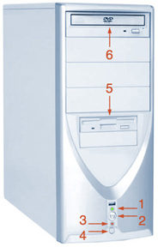
Системный блок – это основная деталь компьютера. Системный блок персонального компьютера включает корпус и находящиеся в нем: источник питания, материнскую (системную, или основную) плату с центральным процессором и оперативной памятью, различные накопители (жесткий диск, дисководы, приводы CD-ROM или DVD-ROM), платы расширения (графическая плата, звуковая плата, сетевая плата, модем), TV-тюнер, дополнительные устройства и т.д.
С формальной точки зрения это и есть компьютер, а всё остальное – периферийные устройства, то есть устройства, подключаемые к нему и обеспечивающие конкретные функции.
Для примера: множество специализированных компьютеров – серверов – не комплектуются ни мониторами, ни клавиатурами, ни мышами, они лишь выполняют свою основную функцию – вычисления, а доступ и управление ими осуществляется с помощью другого компьютера – удалённого терминала.
На корпусе системного блока всегда есть кнопка включения (2) и иногда перезагрузки компьютера (4), индикаторы включённого питания (1) и активности жёсткого диска (3), дисковод для гибких дисков (5) и CD/DVD-привод (6).
Все кабели можно разделить на две большие группы: сигнальные кабели, предназначенные в основном для передачи информационных сигналов, и кабели питания (power cord), обеспечивающие только электропитание соответствующего устройства.
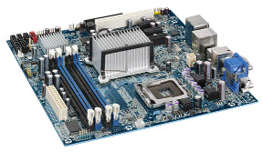
Сетевые фильтры предназначены для эффективной защиты компьютера от импульсных и высокочастотных помех (скачков напряжения), приходящих из сети питания. Плавкий предохранитель отключает фильтр при коротком замыкании.
Источники бесперебойного питания (ИБП) предназначены для питания компьютера в течение небольшого промежутка времени при отсутствии электроэнергии, для того чтобы можно было сохранить открытые документы и правильно завершить работу компьютера.
Материнская плата – печатная плата, на которой осуществляется монтаж большинства компонентов компьютерной системы. Название происходит от английского motherboard, иногда используется сокращение MB или слово mainboard – главная плата.
Материнская плата обеспечивает связь между всеми устройствами ПК, посредством передачи сигнала от одного устройства к другому. На ней размещаются микропроцессор; оперативная память; набор управляющих микросхем, или чипсетов(chipset); ПЗУ с системной BIOS (базовой системой ввода/вывода); слоты расширения; разъемы для подключения интерфейсных кабелей жестких дисков, дисководов; разъемы питания; разъемы последовательного (COM) и параллельного (LPT) портов; универсальной последовательной шины USB; разъем PS/2 для подключения клавиатуры и мыши и ряд других компонентов. На материнской плате также могут находиться микросхемы видеоадаптера, звуковой платы и сетевой карты.
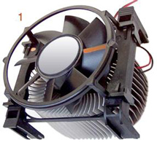
Центральный процессор (центральное процессорное устройство ЦПУ) – основная микросхема компьютера, в которой и производятся все вычисления. ЦПУ устанавливается на материнской плате.
На процессоре установлен большой радиатор (1), охлаждаемый вентилятором (cooler)
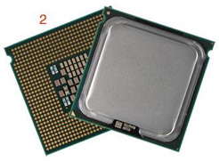
Конструктивно процессор (2) состоит из ячеек, в которых данные могут не только храниться, но и изменяться. Внутренние ячейки процессора называют регистрами. Важно также отметить, что данные, попавшие в некоторые регистры, рассматриваются как команды, управляющие обработкой данных в других регистрах. Таким образом, управляя засылкой данных в разные регистры процессора, можно управлять обработкой данных. На этом и основано исполнение программ
С остальными устройствами компьютера, и в первую очередь с оперативной памятью, процессор связан несколькими группами проводников, называемых шинами. Основных шин три: адресная шина, шина данных и командная шина.
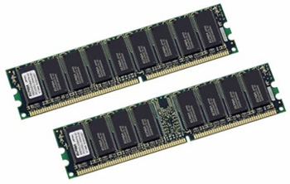
Оперативная память (ОЗУ – оперативное запоминающее устройство). Существует два типа оперативной памяти – память с произвольным доступом (RAM – Random Access Memory) и память, доступная только на чтение (ROM – Read Only Memory). Процессор ЭВМ может обмениваться данными с оперативной памятью с очень высокой скоростью, на несколько порядков превышающей скорость доступа к другим носителям информации, например, дискам.
Оперативная память с произвольным доступом (RAM) служит для размещения программ, данных и промежуточных результатов вычислений в процессе работы компьютера. Данные могут выбираться из памяти в произвольном порядке, а не строго последовательно, как это имеет место, например, при работе с магнитной лентой.
Память, доступная только на чтение (ROM), используется для постоянного размещения определенных программ, например, программы начальной загрузки ЭВМ – BIOS (basic input-output system – базовая система ввода-вывода). В процессе работы компьютера содержимое этой памяти не может быть изменено.
Оперативная память – энергозависимая, т.е. данные в ней хранятся только до выключения ПК. Для долговременного хранения информации служат дискеты, винчестеры, компакт-диски и т.д.
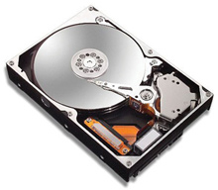
Носители информации: жесткий диск, дисковод, накопители на компакт-дисках, накопители на DVD-дисках, флэш-память
Жесткий диск - накопитель на жёстких магнитных дисках, жёсткий диск или винчестер (англ. Hard Disk Drive, HDD) – энергонезависимое, перезаписываемое компьютерное запоминающее устройство. Является основным накопителем данных практически во всех современных компьютерах.
Дискета – портативный магнитный носитель информации, используемый для многократной записи и хранения данных сравнительно небольшого объема. Этот вид носителя был особенно распространён в 1970-х – начале 1990-х гг. Вместо термина «дискета» иногда используется аббревиатура ГМД – «гибкий магнитный диск» (соответственно, устройство для работы с дискетами называется НГМД – «накопитель на гибких магнитных дисках»).
Накопители на компакт-дисках. Цифровая информация представляется на компакт-дисках (CD) чередованием впадин (не отражающих пятен) и отражающих свет островков. Компакт-диск имеет всего одну физическую дорожку в форме непрерывной спирали, идущей от наружного диаметра диска к внутреннему. Считывание информации с компакт-диска происходит при помощи лазерного луча, который, попадая на отражающий свет островок, отклоняется на фотодетектор, интерпретирующий это как двоичную единицу. Луч лазера, попадающий во впадину, рассеивается и поглощается: фотодетектор фиксирует двоичный ноль.
DVD (Digital Versatile Disc, цифровой многоцелевой, или универсальный, диск) – это оптические диски большой емкости, которые применяются для хранения полнометражных фильмов, музыки высокого качества, компьютерных программ. Существует несколько вариантов DVD, отличающихся по емкости: односторонние и двухсторонние, однослойные и двухслойные.
Флэш-память (flash) – разновидность полупроводниковой энергонезависимой перезаписываемой памяти.
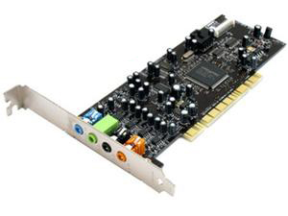
Платы расширения: графическая плата, звуковая плата, сетевая плата, модем, TV-тюнер.
Графическая плата (графическая карта, видеокарта, видеоадаптер) – устройство, преобразующее изображение, находящееся в памяти компьютера, в видеосигнал для монитора.
Звуковая плата (звуковая карта, аудиоадаптер) используется для записи и воспроизведения различных звуковых сигналов: речи, музыки, шумовых эффектов.
Сетевая плата (сетевая карта, сетевой адаптер) – печатная плата, позволяющая взаимодействовать компьютерам между собой посредством локальной сети.
Модем – это устройство, способное осуществлять модуляцию и демодуляцию информационных сигналов; как правило, используется для подключения домашнего компьютера к сети Интернет по телефонной линии
ТВ-тюнер (TV-тюнер)– устройство, предназначенное для приёма телевизионного сигнала в различных форматах вещания (PAL, SECAM, NTSC) с показом на компьютере или просто на отдельном мониторе. Tune означает «настраивать» (на длину волны).
Мониторы электронно-лучевые (CRT). ЭЛТ – электронно-лучевая трубка, CRT – Cathode Ray Tube. Изображение на экране ЭЛТ-монитора получается в результате облучения люминофорного покрытия остронаправленным пучком электронов, разогнанных в вакуумной колбе. Для получения цветного изображения люминофорное покрытие имеет точки или полоски трех типов, светящиеся красным, зеленым и синим цветом.
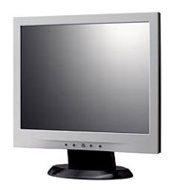
Мониторы жидкокристаллические (LCD). ЖК – жидкокристаллические, LCD – Liquid Crystal Display. ЖК-монитор состоит из двух слоев стекла с нанесенными на них тонкими бороздками и электродами, заключенного между ними слоя жидких кристаллов, осветителя и поляризаторов. Жидкие кристаллы под действием электрического поля поворачивают плоскость поляризации света на определенный угол. Далее свет проходит через поляризатор, который пропускает его с интенсивностью, зависящей от угла поворота плоскости поляризации. Цвет получается в результате использования трех цветных фильтров, разделяющих белый свет на составляющие RGB.
PDP – Plasma Display Panel. Как и в ЭЛТ-мониторе, в плазменной панели светится люминофор, но не под воздействием потока электронов, а под воздействием плазменного разряда. Каждая ячейка плазменного дисплея – флуоресцентная мини-лампа, которая способна излучать только один цвет из схемы RGB.
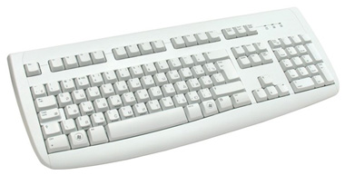
Клавиатура содержит 101 или 104 клавиши. Стандартом расположения символьных клавиш является раскладка QWERTY (ЙЦУКЕН) по названию клавиш верхнего символьного ряда слева направо.
Манипуляторы, или координатные устройства ввода информации, являются неотъемлемой частью современного компьютера. Наиболее известны следующие типы манипуляторов: мышь, трекбол, графические планшеты, устройства ввода, применяемые в ноутбуках – тачпад и трэкпойнт, а также джойстики.
Графический планшет (дигитайзер, диджитайзер) – это устройство для ввода рисунков от руки непосредственно в компьютер. Состоит из пера и плоского планшета, чувствительного к нажатию пера. Также к планшету может прилагаться специальная мышь
Манипулятор мышь. Изначально для подключения мыши к компьютеру использовался провод (1), который подключался в один из портов компьютера. Первым из широко применяемых стандартных портов стал COM-порт, впоследствии его сменил порт PS/2, который в настоящее время всё больше вытесняется портом USB. Провод часто являлся помехой при работе с мышью, поэтому от него неоднократно пытались избавиться.
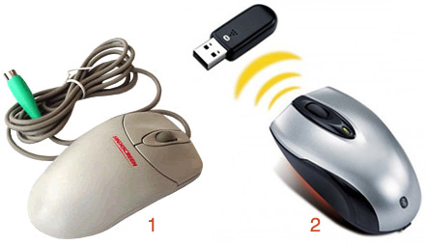
Первыми попытками было внедрение инфракрасной связи между мышью и специальным приёмным устройством, которое, в свою очередь, подключалось к порту компьютера (2). Но оптическая связь, как показала практика, тоже не лишена недостатка, любое препятствие между мышью и датчиком мешало работе. Радиосвязь между мышью и приёмным устройством, подключённым к компьютеру, позволила избавиться от недостатков инфракрасной связи. Сейчас для связи стало всё более широко применяться Bluetooth-соединение, это позволяет избавиться от приёмного устройства, так как некоторые компьютеры уже оснащены Bluetooth-адаптером.
Принтер – устройство печати информации на твердый носитель, обычно на бумагу. Процесс печати называется выводом на печать, а результат – распечаткой.
Принтеры, в зависимости от вида печати, разделяют на цветные и монохромные, в зависимости от способа нанесения изображения – на матричные (1), струйные (2), лазерные (3).
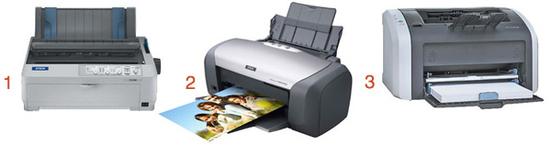
Матричный принтер является старейшим из ныне применяемых типов принтеров, его механизм был изобретён в 1964 г. компанией Seiko Epson. Основными недостатками данного типа принтеров являются низкая скорость работы и высокий шум, однако благодаря дешевизне копии (расходным материалом, по сути, является только красящая лента) и возможности работы с непрерывной (рулонной, фальцованой) и копировальной бумагой они незаменимы, когда требуется печать на непрерывной бумаге (лаборатории, промышленность, бухгалтерия, ведение отчетов, печать чеков в магазинах, банкоматах и т.п.), многослойных бланках (например, авиабилеты), или минимальная стоимость печати.
Первый струйный принтер появился в 1976 г. Это был принтер от компании IBM. Принцип печати последовательный, безударный. Изображение формируется из микрокапель (~ 50 мкм) чернил, которые выдуваются из сопел картриджа. Засорение сопел, а точнее засыхание чернил в соплах – это существенный конструктивный недостаток струйных принтеров.
Лазерные принтеры менее требовательны к бумаге, чем, например, струйные, а стоимость печати одной страницы текстового документа у них в несколько раз ниже. Большинство представленных на рынке лазерных принтеров предназначены для черно-белой печати; цветные лазерные принтеры пока дороги и рассчитаны на корпоративных пользователей. Лазерные принтеры печатают на бумаге плотностью от 60 г/м3 со скоростью от 8 до 24 листов в минуту (ppm – page per minutes), при этом разрешение может быть 1200 dpi и более. Качество текста, напечатанного на лазерном принтере с разрешением 300 dpi, примерно соответствует типографскому. Однако если страница содержит рисунки, содержащие градации серого цвета, то для получения качественного графического изображения потребуется разрешение не ниже 600 dpi. При разрешающей способности принтера 1200 dpi отпечаток получается почти фотографического качества. Если необходимо печатать большое количество документов (например, более 40 листов в день), лазерный принтер представляется единственным разумным выбором.
Графопостроитель, плоттер – устройство для автоматического вычерчивания с большой точностью рисунков, схем, сложных чертежей, карт и другой графической информации на бумаге размером до A0 или кальке. Графопостроители рисуют изображения с помощью пера (пишущего блока). Распространенное заблуждение: широкоформатные струйные принтеры иногда неверно называют плоттерами.
Сканер – устройство, которое создаёт цифровое изображение сканируемого объекта. Полученное изображение может быть сохранено как графический файл, или, если оригинал содержал текст, распознано посредством программы распознавания текста и сохранено как текстовый файл.
Цифровой фотоаппарат – это устройство для фотографической фиксации изображений. В плёночном фотоаппарате изображение получается при попадании на пленку света, отраженного от объекта в момент открытия затвора. В цифровом фотоаппарате роль фиксирующего свет материала вместо пленки выполняет небольшая пластина со светочувствительными датчиками, называемыми «сенсорами» или «пикселями». Матрица состоит из множества светочувствительных ячеек – пикселей. Ячейка при попадании на нее света вырабатывает электрический сигнал, пропорциональный интенсивности светового потока. Т.к. используется информация только о яркости света, картинка получается в оттенках серого.
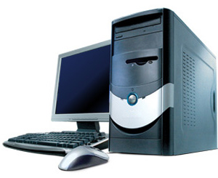
Конфигурацией (или спецификацией) компьютера называют характеристики устройств, которые в этот компьютер включены.
Например, в прайс-листе компьютерной фирмы указана такая конфигурация:
Intel Core2 Duo – 3,0GHz/ 1Gb/ 400Gb/ 128Mb GeForce PCX6600/ DVD+RW/-RW/ CD-RW (16xR,16xW,8xRW/48xR,48xW,32xRW)/ FDD/ LAN 1Gb/ SB/ kbd/ M&P/ 19.0» Samsung SyncMaster 970P black (DVI,1280×1024–6ms, 250cd/m2, 1000:1, 178°/178°)
Это следует читать так:
- процессор Intel Core 2 Duo двуядерный с тактовой частотой 3,0 гигагерца;
- емкость оперативной памяти – 1 гигабайт;
- жесткий диск (винчестер) емкостью 400 гигабайт;
- графическая плата GeForce PCX 6600 со 128 мегабайтами видеопамяти;
- привод дисков DVD, который читает/записывает/перезаписывает DVD-диски со скоростью до 16x,16x,8x, а CD-диски со скоростью до 48x,48x,32x.
- дисковод для гибких дисков (FDD);
- сетевая плата со скоростью 1 гигабит (LAN1Gb);
- звуковая карта (SB);
- клавиатура (kbd);
- манипулятор мышь и коврик для мыши (M&P);
- жидкокристаллический 19-дюймовый монитор Samsung SyncMaster 970P с разрешением 1280×1024, разъемом DVI для ЖК-мониторов, временем отклика 6 миллисекунд, яркостью 250 кд/м2, контрастностью 1000:1, углами обзора 178°/178°.
ПРОГРАММНОЕ ОБЕСПЕЧЕНИЕ
Программное обеспечение – наряду с аппаратными средствами, важнейшая составляющая информационных технологий, включающая компьютерные программы и данные, предназначенные для решения определённого круга задач и хранящиеся на машинных носителях.
Программное обеспечение (ПО) представляет собой алгоритм, реализованный в виде последовательности инструкций для процессора. В компьютерном жаргоне часто используется слово «софт» от английского software. По назначению программное обеспечение разделяется на системное, прикладное и инструментальное.
Инструментальное ПО – интегрированные среды разработки, SDK, компиляторы, интерпретаторы, линковщики, ассемблеры, отладчики и т.д. К прикладному ПО относятся банковские и бухгалтерские программы, игры, текстовые и графические редакторы, интернет-клиенты и т.д. Конкретные виды системного программного обеспечения включают загрузчики, операционные системы, драйверы устройств, утилиты (сервисные программы). Наиболее общая часть системного программного обеспечения – операционная система.
Системное программное обеспечение. Операционная система, ОС – базовый комплекс компьютерных программ, обеспечивающий управление аппаратными средствами компьютера, работу с файлами, ввод и вывод данных, а также выполнение прикладных программ и утилит. При включении компьютера операционная система загружается в память раньше остальных программ и затем служит платформой и средой для их работы. С 1990-х гг. наиболее распространёнными операционными системами являются ОС семейства Microsoft Windows и системы класса UNIX (особенно Linux).
Основные функции ОС:
- загрузка приложений в оперативную память и их выполнение;
- стандартизованный доступ к периферийным устройствам (устройствам ввода-вывода);
- управление оперативной памятью;
- управление энергонезависимой памятью (жесткий диск, компакт-диски и т.д.), как правило, с помощью файловой системы;
- пользовательский интерфейс.
Дополнительные функции ОС:
- параллельное или псевдопараллельное выполнение задач (многозадачность);
- взаимодействие между процессами;
- межмашинное взаимодействие (компьютерная сеть);
- защита самой системы, а также пользовательских данных и программ от вредоносных действий пользователей или приложений;
- разграничение прав доступа и многопользовательский режим работы (аутентификация, авторизация).

ПОСЛЕДОВАТЕЛЬНОСТЬ ВКЛЮЧЕНИЯ ПК. ЗАГРУЗКА ПРОГРАММ.
Вы познакомились с внешним видом компьютера и периферийных устройств. Однако перед началом работы с компьютером необходимо включить его в электросеть. Процесс включения компьютера следующий:
Подготовительные операции.
- Проверьте нет ли повреждения корпуса у компьютера и периферийных устройств. Устройства со сломанными корпусами использовать нельзя! В случае неисправности корпуса вызовите специалиста.
- Заправьте принтер бумагой (если Вы его используете).
- Проверьте, нет ли каких-нибудь «висящих» проводов, не подключенных к компьютеру.
- Если Вы используете компьютерную сеть, проверьте подключения кабелей к адаптеру сети.
Порядок включения.
Компьютерные устройства вообще включаются «от периферии к центру». Это значит, что необходимо включать устройства в следующей последовательности:
- Включите все USB- и SCSI-устройства (USB – универсальная последовательная шина, SCSI – стандартный интерфейс малых компьютеров). К USB-устройствам, как правило, относятся недорогие сканеры, цифровые фотоаппараты и видеокамеры, иногда мониторы, клавиатура, принтер и мышь. К SCSI-устройствам относят различные сканеры и дополнительные дисководы.
- Включите приборы, подключенные к последовательным и параллельным портам компьютера (принтеры, модемы и т.д.)
- Включите монитор (кнопкой на его передней панели) Удалите дискету из дисковода, если она в нем есть.
Включение в сеть.
Включите кнопку «Сеть» на передней панели компьютера. После включения компьютера начинается внутреннее тестирование компьютера. В процессе тестирования проверяется:
1. Источник питания.
2. Видеокарта.
3. Процессорный блок.
4. Память.
5. Подключенные дисководы.
6. Внешние устройства.
Если хотя бы одно из этих устройств не работает нормально, компьютер издаст несколько длинных писков, и дальнейшая загрузка будет прекращена. В этом случае необходимо позвать мастера. Если тест прошел успешно, то после короткого писка на экране появляется информация о конфигурации компьютера, и начинает загружаться операционная система. Далее при загрузке операционной системы на экране будет отображаться заставка. Заставка может прерываться запросом на выбор конфигурации операционной системы.
Что важно знать на этапе загрузки программ:
- у Вас могут запросить пароль на вход в систему;
- Вас могут попросить выбрать конфигурацию компьютера. Выбирайте конфигурацию, заданную по-умолчанию (либо ничего не делайте, либо нажмите клавишу Enter);
- у Вас могут запросить идентификационное имя («логин») и пароль для входа в сеть. Введите свой логин и пароль, а если Вы его не знаете или Вам его не давали, в поле имени наберите «guest» (без кавычек и строчными буквами!), игнорируйте пароль и нажмите Enter.
ЗАПУСК ГРАФИЧЕСКОГО ИНТЕРФЕЙСА ПОЛЬЗОВАТЕЛЯ.
ОБЗОР ГРАФИЧЕСКОЙ СРЕДЫ ДЛЯ РАБОТЫ И ВЫБОР СРЕДЫ
Linux (в нашем случае Линукс Мастер) — это многопользовательская система. На практике это означает, что для работы в системе нужно в ней зарегистрироваться, т. е. дать понять системе, кто именно находится за монитором и клавиатурой. Вместо формального «зарегистрироваться в системе» обычно используют выражение «войти в систему». Операционная система представляется чем-то вроде замкнутого помещения, внутри которого можно оказаться, только успешно проникнув через «дверь» — пройдя процедуру регистрации. Наиболее распространённый способ регистрации на сегодняшний день — использование системных имён (login name) и паролей (password). Это надёжное средство убедиться, что с системой работает тот, кто нужно, если пользователи хранят свои пароли в секрете и если пароль достаточно сложен и не слишком короток (иначе его легко угадать или подобрать).
Загрузка заканчивается интерфейсом входа в систему: выводится приглашение ввести системное имя пользователя (login:) и пароль. Если вы выбрали загрузку в графический режим, то можно не вводить системное имя вручную, а нажать на кнопку с нужным именем, однако пароль при этом всё равно нужно ввести самостоятельно.
Загрузка заканчивается интерфейсом входа в систему: выводится приглашение ввести системное имя пользователя (login:) и пароль. Если вы выбрали загрузку в графический режим, то можно не вводить системное имя вручную, а нажать на кнопку с нужным именем, однако пароль при этом всё равно нужно ввести самостоятельно.
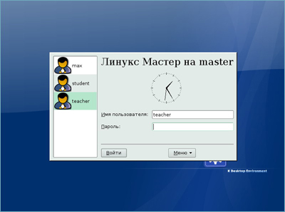
В Linux у каждого пользователя обязательно есть свой домашний каталог, предназначенный для хранения всех собственных данных пользователя. Именно с этого каталога пользователь начинает работу после регистрации в системе. Домашние каталоги пользователей обычно собраны в каталоге /home, их название чаще всего совпадает с учётным именем пользователя в системе, например, для пользователя teacher домашним каталогом будет /home/teacher.
Пользователь является полным хозяином внутри своего каталога, однако остальная часть файловой системы доступна ему только для чтения, но не для записи. Доступ других пользователей к чужому домашнему каталогу ограничен: наиболее типична
ситуация, когда пользователи могут читать содержимое файлов друг друга, но не имеют права их изменять или удалять.
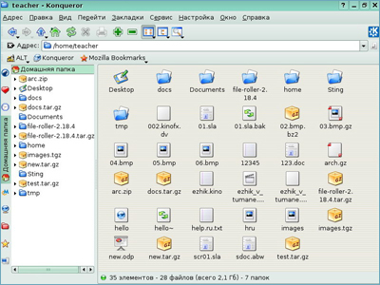
В операционной системе Линукс Мастер пользователю доступны два режима работы: графический и текстовый. В текстовом режиме недоступны возможности графических интерфейсов: рисование окон произвольной формы и размера, поддержка миллионов цветов, отрисовка изображений. Все возможности текстового режима ограничены набором текстовых и псевдографических символов и несколькими десятками базовых цветов. Тем не менее в Linux в текстовом режиме можно выполнять практически любые действия в системе (кроме тех, которые требуют непосредственного просмотра изображений). Текстовый режим в Linux — это полнофункциональный способ управления системой благодаря интерфейсу командной строки. В Linux существует огромное множество программ (включая даже игры), предназначенных для работы в текстовом режиме.
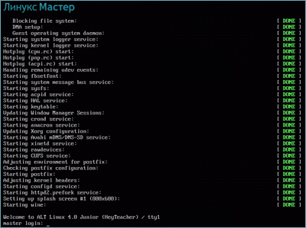
Бывают ситуации, когда графический режим недоступен или неработоспособен (удалённый доступ по сети, проблемы с поддержкой видеокарты, сбои системы и др.). В таких случаях всегда остаётся возможность работать в текстовом режиме, поскольку его возможности поддерживаются непосредственно графическим оборудованием и не требуют специальных драйверов или настройки.
В процессе работы Linux активно несколько виртуальных консолей. Каждая виртуальная консоль доступна по одновременному нажатию Alt и функциональной клавиши с номером этой консоли. На первых шести виртуальных консолях (Alt+F1 — Alt+F6) пользователь может зарегистрироваться и работать в текстовом режиме. 12-ая виртуальная консоль (Alt+F12) выполняет функцию системной консоли — на неё выводятся сообщения о происходящих в системе событиях.
Если загрузка системы по каким-то причинам не дошла до графического режима и завершилась приглашением к регистрации (login:) на текстовой виртуальной консоли, то можно попробовать запустить графический режим вручную. Для этого следует войти в систему (ввести имя пользователя и пароль) и ввести команду startx. Эта команда запускает графическую подсистему X11, которая займёт седьмую виртуальную консоль. Можно запустить до трёх графических подсистем (интерфейсов) одновременно, они займут консоли с седьмой по девятую.
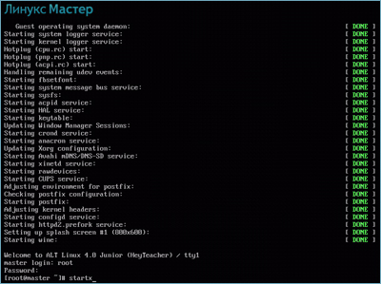
Чтобы переключиться из графического режима на другую консоль, следует нажимать одновременно Ctrl, Alt и функциональную клавишу с номером нужной консоли.
Благодаря виртуальным консолям каждый компьютер, на котором работает Linux, предоставляет возможность зарегистрироваться и получить доступ к системе одновременно нескольким пользователям. Даже если в распоряжении всех пользователей есть только один монитор и одна системная клавиатура, эта возможность небесполезна: можно переключаться между виртуальными консолями так, как если бы вы переходили от одного монитора с клавиатурой к другому, подавая время от времени команды и следя за выполняющимися там программами. Более того, ничто не препятствует возможности зарегистрироваться в системе несколько раз под одним и тем же системным именем — это один из способов организовать параллельную работу над несколькими задачами.
Linux нельзя выключать, просто лишив компьютер электропитания. Большое количество информации, которая должна располагаться на диске, система держит в оперативной памяти для повышения быстродействия. Неожиданное выключение питания приводит к потере этой информации.
Если вы работаете в графической среде, то для завершения работы нужно выбрать соответствующий пункт в главном меню.
Если перед вами — графический интерфейс входа в систему, то там также есть кнопка меню, в котором имеется пункт «выключить компьютер».
В командной строке (например, на текстовой виртуальной консоли), можно выполнить команду halt (требует привилегий администратора). Процедура выключения завершится автоматическим отключением питания компьютера, если это возможно. Если автоматическое отключение невозможно, на экран выведется соответствующее сообщение, и питание можно отключить кнопкой Power. Если компьютер поддерживает протокол работы ACPI, нажатие на кнопку Power приводит не к выключению электропитания, а к передаче системе ACPI-сообщения о том, что кнопка Power была нажата. При получении такого сообщения система выполняет ту же процедуру выключения. Только в этом случае допустимо выключение кнопкой Power.
ОКОННАЯ СИСТЕМА X И ЕЁ РЕАЛИЗАЦИИ
Графический интерфейс не является неотъемлемой частью Linux — это просто одна из её компонент, такая же необязательная с точки зрения архитектуры системы, как, например, программа для рисования изображений. Но для тех программ, которые используют графические ресурсы, эта компонента предоставляет возможность работать с графическими объектами (линиями, прямоугольниками, цветами), ничего не зная о деталях работы конкретных устройств графического вывода (видеокарты и монитора). Это похоже на то, как ядро скрывает от программ детали работы с конкретным оборудованием, например, жёстким диском, предоставляя им работать с файлами. Поэтому комплекс программ, предоставляющий доступ к графическим ресурсам, называют графической подсистемой. В Linux функции графической подсистемы выполняет оконная система «Икс».
Графическая подсистема с точки зрения операционной системы представляет собой группу обычных процессов, управление которыми производится общесистемными средствами. Точно так же, общесистемными средствами производится и управление процессами, запускаемыми «из-под» этой графической среды. Графическая подсистема отнюдь не монополизирует использование компьютера; параллельно с её работой продолжает исполняться множество служебных системных процессов; с других терминалов (если система многотерминальная) могут запускаться другие программы или даже другие графические подсистемы.
Существует несколько реализаций X, дальнейшее изложение будет ориентировано на две широко распространённые свободные реализации: XFree86 и XOrg.
В последние годы параллельно с XFree86 развивается основанная на тех же исходных текстах X Window System графическая подсистема XOrg. До недавнего времени по спектру поддерживаемого оборудования, архитектур и функциональности XOrg мало чем отличалась от XFree86, и сейчас они тоже примерно эквивалентны с точки зрения пользователя. Однако направление развития этих двух проектов, состав их разработчиков и лицензионная политика несхожи. В ближайшем будущем вполне вероятно, что XOrg обгонит XFree86 и по возможностям, и по частоте использования.
Большинство пользователей, установив систему, получают в своё распоряжение готовую графическую среду. Однако то, что сидящему за монитором представляется сплошной графической операционной средой, реализовано как многослойная технология.
«Чистая» X. Непосредственно с оборудованием (видеосистемой, устройствами ввода и динамиком) работает X-сервер. Перечисленное оборудование в совокупности называется X-терминалом (аппаратным X-терминалом называется и специализированный компьютер, на котором исполняется исключительно X-сервер). X-сервер захватывает оборудование и предоставляет возможность выводить на эти устройства и получать от них ввод другим программам — X-клиентам — по особому протоколу, который так и называется, X-протокол.
Итак, ключевой компонент графической платформы — X-сервер:
- захватывает оборудование;
- создаёт по запросу других программ (которые в этой терминологии называются X-клиентами) окна;
- предоставляет другим программам возможность работы в окнах, т. е. вывода информации в эти окна и обработки сигналов от устройств ввода (клавиатуры и мыши или другого координатного устройства), когда окно, назначенное программе, является активным. Предоставление ресурсов возможно, в том числе и через сеть, когда клиент и сервер работают на разных компьютерах (узлах).
При универсальном применении компьютера характерна поочерёдная работа с различными программами (иногда достаточно большим их количеством), причём пользователь может переходить от редактирования текста, чтобы поработать с иллюстрацией при помощи другой программы, прочитать почту или заглянуть на интернет-страницу, затем возвращаться к редактированию текста и т. д.. Эти возможности обеспечивает другая программа — менеджер окон, представляющая собой следующий «слой» в графической среде пользователя.
МЕНЕДЖЕРЫ ОКОН
Для работы с разными программами, требуется возможность управлять окнами (с помощью клавиатуры или мыши), т. е. возможность изменять «на лету» их геометрию (положение и размеры), а также (обычно не относимое к геометрии) положение — от этого зависит, какое из окон будет «верхним» (видимым полностью), если окна перекрывают друг друга на плоскости экрана.
Управление окнами и составляет основную функцию оконного менеджера. Менеджеров окон существует превеликое множество — под любой набор задач, которые может решать графическая многооконная система. Базовая (а также расширенная) функциональность оконных менеджеров доступна пользователю прежде всего за счёт введения в интерфейс так называемых виджетов (от англ. widgets, сокращение от window gadgets, «оконные приспособления»). Виджеты — это рамки, кнопки, меню и пр., которые служат «органами управления» окна. Технически (в терминах оконной системы X) виджеты представляют собой отдельные окна, примыкающие к окну прикладной программы и, как правило, перемещающиеся вместе с ним.
Обрамление окна обычно составляют следующие элементы:
Рамка, окружающая окно. При «буксировке» рамки мышью окно изменяет свой размер. Иногда для изменения размера окна предназначены только выделенные «уголки» рамки, представляющие собой отдельные виджеты.
Полоса заголовка. Часто совпадает с одной из (обычно, верхней) сторон рамки. В полосе заголовка может содержаться название программы или запустившая программу команда, а также другая информация, специфичная для окна. При «буксировке» полосы заголовка перемещается все окно. Со «щелчками» различными кнопками мыши на полосе заголовка также могут быть связаны различные действия по управлению окнами.
Кнопки управления окном. Часто вынесенные на полосу заголовка или в другое место рамки кнопки позволяют выполнить с ним такие действия, как закрытие (часто сопровождающееся выходом из программы, открывшей окно), максимизация (разворачивание окна на весь экран), минимизация/сворачивание, вызов меню управления окном, которое может содержать весьма обширный репертуар других действий.
Детали реализации обрамления окна могут быть различными в зависимости от конкретного оконного менеджера и его настроек.

ИНТЕГРИРОВАННЫЕ ГРАФИЧЕСКИЕ СРЕДЫ
Существует два подхода к тому, как можно достроить оконную систему до полнофункциональной среды, позволяющей пользователю решать все (или почти все) его практические задачи.
- Во-первых, можно расширить функциональность менеджера окон, добавив в него недостающие возможности.
- Во-вторых, можно добавить менеджер рабочего стола — работающий «поверх» менеджера окон и использующий функциональность последнего. Этим путем идут команды разработчиков GNOME и KDE.
С точки зрения пользователя нет чёткой границы между менеджерами окон с расширенной функциональностью и менеджерами рабочего стола, работающими «поверх» менеджера окон, поскольку они обеспечивают одну и ту же функциональность и нередко даже графически организованы сходным образом. Оба варианта предоставляют пользователю возможность работать в графической среде.
Интегрированная графическая среда предполагает не только единство оформления, но и трактовку объектов в рабочем пространстве (окон, файлов, пунктов меню и т. п.) как физических объектов, которые можно перемещать, выбрасывать в «корзину» и т. д. Однако сколько-нибудь последовательной теории интегрированных графических сред не существует
Изучая отдельные среды в динамике их развития, можно, тем не менее, выделить несколько общих черт.
- Они опираются на определённый интерфейс разработчика (API), состоящий из библиотек, доступных также разработчикам прикладных программ.
- Они реализуют элементы объектной метафоры: файлы, процессы (их потоки ввода-вывода) изображаются как отдельные объекты, на них можно фокусироваться и выполнять с ними различные действия, их состояния и изменения этих состояний также могут визуализироваться или озвучиваться.
- Они реализуют единообразные элементы управления (виджеты), зачастую не только в оформлении отдельных окон, но и в их содержимом.
- Они содержат те или иные элементы управления, не привязанные к отдельным окнам прикладных программ (общие меню, панели управления, поверхность стола и т. п.).
- Они позволяют согласованно изменять свойства интерфейса образующих среду программ (менеджера окон, менеджера рабочего стола, приложений, разработанных специально для данной среды).
- Они реализуют буфер обмена, позволяющий передавать типизованные данные от программы программе (оконная система X содержит буфер, позволяющий передавать данные лишь простого текстового типа).
- Они реализуют возможность «перетаскивания» при помощи мыши (drag'n'drop) объектов или данных между окнами одной программы или разных программ.
Однородность опыта при работе в интегрированных средах и связанная с нею привычность позволяют при освоении нового инструмента-программы сосредоточиться на её прикладной логике, не задумываясь и специально не фокусируя внимания на приёмах работы, общих для всех инструментов. Это позволяет новому пользователю гораздо быстрее осваивать прикладные программы.
Основной недостаток работы в интегрированной среде является оборотной стороной основного достоинства: жёстко закреплённые навыки мешают при выходе за её пределы. Конечному пользователю, ограниченному опытом работы в одной среде, недостаёт «стереоскопичности» видения, глубины понимания; элементы эргономической логики могут напрямую ассоциироваться с определёнными визуальными элементами и «жестами», с помощью которых подаются команды.
Общеизвестны сложности, с которыми сталкиваются люди, долгое время работавшие в одной графической среде, при необходимости поработать в другой (пусть даже и весьма схожей). Для преодоления таких сложностей крайне полезным представляется знакомство с разными средами уже на начальном этапе освоения графических интерфейсов. Это не обязательно должны быть разные интегрированные среды, но само представление о том, что один и тот же результат может достигаться с помощью разных интерфейсных средств весьма важно. В общем случае это возможно и в рамках одной интегрированной среды из числа рассматриваемых ниже — и KDE, и GNOME в высшей степени гибки в отношении настройки внешнего вида и поведения.
KDE
KDE — очень серьёзный проект. В KDE любят играть со словами; например, универсальный браузер, входящий в среду, называется Konqueror (от англ. conqueror — «завоеватель», «покоритель»), терминал — Konsole (от console — «консоль») и т.п. .
Если единообразие и однородность графической среды считать достоинством, то KDE — несомненный лидер среди всех (как свободных, так и несвободных) интегрированных графических сред.
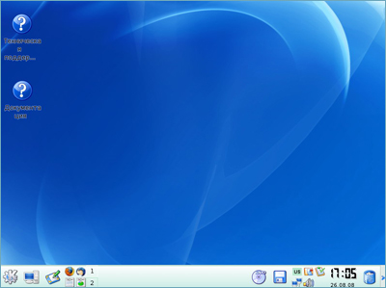
Основное видимое средство интеграции — это универсальный браузер Konqueror. Функция Konqueror близка к той, которую приобрёл Windows Explorer — он совмещает функции гипермедийного браузера WWW и браузера локальных ресурсов.
Разработчики KDE пошли даже дальше своих коллег из Microsoft и определили ряд дополнительных протоколов, что позволило, в частности, просматривать с помощью браузера в единообразном формате все разнообразие справочной информации, представленное в сегодняшних открытых система (традиционные страницы руководства man, гипертекстовую систему Info из проекта GNU, разрозненные файлы документации в текстовом и гипертекстовом формате). В Konqueror интегрирована также возможность предварительного просмотра содержимого большого количества типов файлов.
KDE включает также настраиваемую систему панелей и меню и интегрированный центр управления, позволяющий согласованно изменять параметры среды. KDE работает только с собственным оконным менеджером KWin.
В поставку KDE входит множество «аксессуаров» и прикладных программ, к тому же рядом с проектом выросла целая группа сопутствующих, ориентированных на те или иные предметные приложения, из которых самым развитым является офисный пакет KOffice.
Вы закончили изучение Раздела 2, в котором были представлены:
персональный компьютер, аппаратное обеспечение
программное обеспечение
последовательность включения ПК
загрузка и выключение системы.
запуск графического интерфейса пользователя.
обзор графической среды для работы и выбор среды.

Раздел 3. Начало работы
ВОЗМОЖНОСТИ ГРАФИЧЕСКОЙ СИСТЕМЫ
Операционная система Linux предоставляет вам два основных типа интерфейса для работы на вашем компьютере:
- GUI (Graphical user interface) - графический пользовательский интерфейс
- CLI (Command-line interface) - интерфейс командной строки.
Операционная система Linux может запускаться без рабочего стола, но большинство пользователей предпочитают запуск Linux с рабочим столом. Если Вы устанавливали систему с графической оболочкой, при запуске системы должен запускаться рабочий стол.
Рабочий стол предоставляет вам свободное рабочее пространство и набор инструментов. Распространяемые версии Linux предоставляют разные типы рабочего стола, но большинство из них предоставляют рабочие столы: KDE (К Desktop Environment - графический пользовательский интерфейс фирмы Corel) и GNOME (GNU Network Object Model Environment — сетевая объектная среда GNU) - два основных рабочих стола Linux. Для Вас рабочий стол, открываемый по умолчанию, это - KDE.
Рабочий стол KDE является открытыми программным средством. Новые версии рабочего стола выпускаются независимо от выпусков общих и специальных версий Linux. В результате, распространяемые версии Linux включают разные варианты рабочих столов KDE. К тому же, рабочие столы KDE имеют огромное количество настроек. Практически все в них может быть изменено. Поэтому рабочие столы KDE в различных дистрибутивах Linux могут иметь существенные различия
РАБОЧИЙ СТОЛ
Рабочий стол - это рабочая область с некоторым набором инструментов. Когда Вы хотите выполнить задачу, Вы запускаете приложение, которое открывается в окне на рабочем столе. Вы можете открыть множество окон сразу, в каждом из которых выполняется своя задача с помощью того или иного приложения. Ваш рабочий стол предлагает разные элементы, чтобы помочь вам в работе. Многие из этих элементов знакомы пользователям Windows.
Большинство рабочих столов содержат общие базовые компоненты: рабочая область, панель и значки.
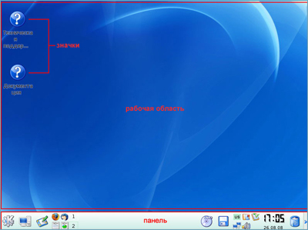
Значки. Вы можете щелкнуть мышью на значке рабочего стола или панели, чтобы запустить приложение или открыть какой-либо адрес. В большинстве версий, значки рабочего стола открываются двойным щелчком мыши, а значки панели одинарным. Однако это настраиваемо, и в некоторых версиях значки рабочего стола открываются одним щелчком мыши. Вы можете добавлять, удалять и перестраивать значки на рабочем столе и панели.
Панель содержит секции:
- Панель значков: Секция слева, содержащая значки приложений. Приложения запускаются щелчком мыши на соответствующих значках. При наведении указателя мыши на значок будет показана всплывающая подсказка
- Панель переключения рабочих столов: Секция, включающая, как правило, четыре значка, с помощью которых возможно переключение между виртуальными рабочими столами.
- Панель задач: Секция, в которой отображаются значки всех запущенных приложений.
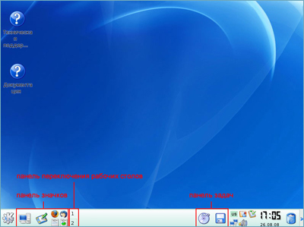
Панель содержит секции:
- Системная область уведомлений: Секция в правой стороне панели, содержащая значки полезных системных приложений, к которым вы имеете доступ прямо на панели. Часы находятся правее. Если вы наведете указатель мыши на часы, текущая дата будет отображена как всплывающая подсказка. Если вы щелкните мышью на часах, будет показан календарь месяца. Вы можете перемещаться в календаре по месяцам и годам. Щелкните правой кнопкой мыши на часах, на экране появится контекстное меню, позволяющее вам выполнить такие задачи, как настройка даты, времени, изменение способа отображения времени. Такой тип приложений обычно называется аплетами (от англ. applet).
- Кнопка скрытия панели: Маленькая стрелка на конце или на концах панели. Щелкните мышью на стрелке, чтобы скрыть панель, при этом останется только маленькая стрелка для восстановления панели.
- Кнопка главного меню системы.
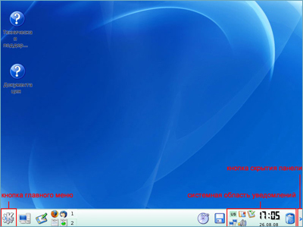

МЕНЮ
Операционная система Linux предоставляет главное меню и различные контекстные меню. Вы можете добавлять, удалять и изменять элементы меню.
Главное меню. Главное меню Linux аналогично главному меню Windows. Содержит ярлыки доступных приложений и утилиты как пункты главного меню или элементы подменю. Главное меню открывается щелчком мыши на значке панели, обычно это самая левая кнопка. Значок главного меню для рабочего стола KDE - это большая буква К. Однако версии Linux часто используют свои отличительные значки как значки рабочих столов. Когда вы устанавливаете новое приложение, элемент меню приложения обычно добавляется в главное меню.
- Во-первых, обратите внимание на то, что некоторые элементы меню имеют треугольник после названия. Это говорит о том, что данный элемент вызывает вложенное меню следующего уровня.
- Во-вторых, здесь имеются аналоги команд главного меню Windows: Поиск файлов и папок, Справка, Выполнить программу, Последние документы. Из всех интегрированных графических сред KDE наиболее близка к Windows. Смысл подавляющего числа команд меню не требует особых пояснений — они вызывают соответствующее приложение.
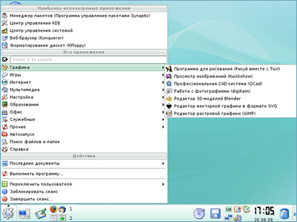
Контекстные меню. Меню, открываемые щелчком правой кнопки мыши на объекте. Если вы щелкнете правой кнопкой мыши на свободное место рабочего стола, вы увидите одно меню. Если вы щелкнете мышью на панели, это будет уже другое меню. Если вы щелкнете правой кнопкой мыши на значке, меню также будет отличаться. Меню содержат элементы управления, специфичные для выбранного объекта.
«Горячие клавиши». Во многих меню одна буква названия элемента управления подчеркнута. Вы можете нажать клавишу с этой буквой, чтобы выбрать элемент управления, нет необходимости выбирать его щелчком мыши. Некоторые меню имеют комбинации клавиш для вызова содержащихся в них элементов управления, например комбинация Ctrl+V.
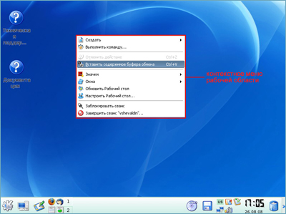
ВСПЛЫВАЮЩИЕ ПОДСКАЗКИ
Информация, показываемая вам, когда вы наводите указатель мыши на объект и удерживаете его непродолжительное время. Вы можете включать и выключать всплывающие подсказки.
ВНЕШНИЙ ВИД РАБОЧЕГО СТОЛА
Внешний вид рабочего стола Linux очень хорошо настраивается. Например, заставка рабочего стола по умолчанию зависит от дистрибутива. Однако Вы можете изменить цвет, шаблон, дизайн, изображение на какие-либо другие. Вы можете изменять вид всех элементов рабочего стола, например границ окна, панелей заголовка, панелей. Пользователи Linux часто настраивают рабочие столы с помощью темы - унифицированного набора цветов, изображений и даже звуков, которые объединяют все части рабочего стола в единую систему. Некоторые темы включены в версии Linux, Вы можете их использовать. Другие доступны для скачивания из Интернета.
Поведение некоторых элементов рабочего стола также может быть изменено. Например, значки могут запускаться одним щелчком мыши, или двумя. При соответствующей настройке окна могут активизироваться или щелчком мыши или наведением указателя мыши. Всплывающие подсказки - информация, показываемая, когда указатель мыши наведен на объект - могут быть включены или отключены. Помните, что практически все можно настроить.
РАБОТА С ОКНАМИ
Окна можно перемещать, минимизировать, максимизировать, изменять размер, закрывать, полностью сворачивать все окна.
Перемещение. Щелкните мышью на верхнюю панель окна и, удерживая нажатой левую кнопку, переместите окно, куда вы хотите. Другой способ - щелкнуть на кнопке в верхнем левом углу окна и в открывшемся контекстном меню выбрать move (Переместить).
Изменение размера. Щелкните мышью на границе окна и, удерживая нажатой левую кнопку мыши, измените размер, как вам нужно. Чтобы максимизировать окно, щелкните мышью на средней кнопке в правом верхнем углу окна.
Максимизировать, минимизировать, показать рабочий стол. Дважды щелкните мышью на заголовке окна, окно будет максимизировано. Чтобы вернуть окну прежний размер, также дважды щелкните мышью на заголовке окна. Щелкните мышью на левой кнопке в правом верхнем углу окна, чтобы минимизировать окно. Если ваша панель содержит значок Show desktop (Показать рабочий стол), щелкните на него мышью, чтобы свернуть все открытые окна. Если значок Show desktop (Показать рабочий стол) не присутствует на вашей панели, вы можете его добавить, как показано далее в этой главе.
Закрыть. Щелкните мышью на самой правой кнопке в верхнем правом углу или выберите Сlose (Закрыть) в открывающемся меню верхнего левого угла.
ЗАПУСК ПРОГРАММЫ
В общем случае запустить программу или приложение на выполнение можно несколькими способами:
- Щелкнуть мышкой по значку программы на панели (если таковой имеется).
- Щелкнуть мышкой по соответствующему значку рабочего стола (если такой есть).
- Выбрать программу из меню К.
- Использовать файловый менеджер, например, Konqueror.
- Выбрать в меню К команду Выполнить программу и ввести имя запускаемой программы в строку ввода появившегося диалога. Быстро вызвать это диалоговое окно можно комбинацией клавиш Alt+F2.
- Запустить программу с виртуального терминала. Виртуальный терминал — это программа (Kterm или Konsole), в окне которой вы можете работать в режиме командной строки, как на обычной виртуальной консоли.
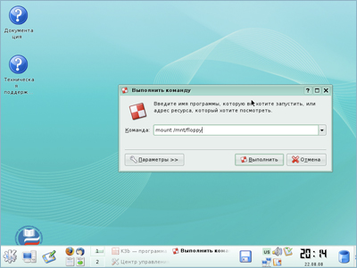
ПЕРЕКЛЮЧЕНИЕ МЕЖДУ ПРИЛОЖЕНИЯМИ.
РАБОТА С НЕСКОЛЬКИМИ РАБОЧИМИ СТОЛАМИ
Переключаться между запущенными приложениями можно комбинацией клавиш Alt+Tab. Вызвать контекстное меню любого объекта можно правой кнопкой мыши.
KDE предоставляет возможность работы с НЕСКОЛЬКИМИ виртуальными рабочими столами. Они обозначены кнопками с цифрами на панели задач. Окна приложений открываются на текущий рабочий стол, и, когда вы наведете там достаточный беспорядок, вы сможете переключиться на чистый стол щелчком по такой кнопке или комбинацией клавиш Ctrl+Tab. Обратите внимание, что комбинация Alt+Tab переключает только между приложениями текущего стола.
ОРГАНИЗАЦИЯ ДАННЫХ
Файл — это понятие, привычное любому пользователю компьютера. Для пользователя каждый файл — это отдельный предмет, у которого есть начало и конец и который отличается от всех остальных файлов именем и расположением («как называется» и «где лежит»). Как и любой предмет, файл можно создать, переместить и уничтожить, однако без внешнего вмешательства он будет сохраняться неизменным неопределенно долгое время. Файл предназначен для хранения данных любого типа — текстовых, графических, звуковых, исполняемых программ и многого другого. Аналогия файла с предметом позволяет пользователю быстро освоиться при работе с данными в операционной системе.
Для операционной системы Linux файл не менее важное понятие, чем для её пользователя: все данные, хранящиеся на любых носителях, обязательно находятся внутри какого-нибудь файла, в противном случае они просто недоступны ни для операционной системы, ни для её пользователей. Более того, все устройства, подключённые к компьютеру (начиная с клавиатуры и заканчивая любыми внешними устройствами, например, принтерами и сканерами) Linux представляет как файлы (так называемые файлы-дырки). Конечно, файл, содержащий обычные данные, сильно отличается от файла, предназначенного для обращения к устройству, поэтому в Linux определены несколько различных типов файлов. В основном пользователь имеет дело с файлами трёх типов:
- обычными файлами, предназначенными для хранения данных,
- каталогами
- файлами-ссылками.
Файловая система с точки зрения пользователя — это «пространство», в котором размещаются файлы, наличие файловой системы позволяет определить не только «как называется файл», но и «где он находится». Различать файлы только по имени было бы слишком неэффективным: про каждый файл приходилось бы помнить, как он называется и при этом заботиться о том, чтобы имена никогда не повторялись. Более того, необходим механизм, позволяющий работать с группами тематически связанных между собой файлов (например, компонентов одной и той же программы или разных главы одной диссертации). Иначе говоря, файлы нужно систематизировать.
Linux может работать с различными типами файловых систем, которые различаются списком поддерживаемых возможностей, производительностью в разных ситуациях, надёжностью и другими признаками.
Большинство современных файловых систем используют в качестве основного организационного принципа каталоги.
Каталог — это список ссылок на файлы или другие каталоги. Принято говорить, что каталог содержит в себе файлы или другие каталоги, хотя в действительности он только ссылается на них, физическое размещение данных на диске обычно никак не связано с размещением каталога. Каталог, на который есть ссылка в данном каталоге, называется подкаталогом или вложенным каталогом. Каталог в файловой системе более всего напоминает библиотечный каталог, содержащий ссылки на объединённые по каким-то признакам книги и другие разделы каталога (файлы и подкаталоги). Ссылка на один и тот же файл может содержаться в нескольких каталогах одновременно, это может сделать доступ к файлу более удобным. В файловой системе Ext2 каждый каталог — это отдельный файл особого типа (d, от англ. directory), отличающийся от обычного файла с данными: в нём могут содержаться только ссылки на другие файлы и каталоги.
Довольно часто вместо термина каталог можно встретить папка (англ. folder). Этот термин хорошо вписывается в представление о файлах как о предметах, которые можно раскладывать по папкам, однако часть возможностей файловой системы, которая противоречит этому представлению, таким образом, затемняется. В частности, с термином «папка» плохо согласуется то, что ссылка на файл может присутствовать одновременно в нескольких каталогах, файл может быть ссылкой на другой файл и т. д. В Linux эти возможности файловой системы весьма важны для эффективной работы, поэтому будем всюду использовать более подходящий термин «каталог».
В файловой системе, организованной при помощи каталогов, на любой файл должна быть ссылка как минимум из одного каталога, в противном случае файл просто не будет доступен внутри этой файловой системы, иначе говоря, не будет существовать.
Главные отличительные признаки файлов и каталогов — их имена. В Linux имена файлов и каталогов могут быть ДЛИНОЙ НЕ БОЛЕЕ 256 СИМВОЛОВ, и могут содержать любые символы, кроме «/». Причина этого ограничения очевидна: этот символ используется как разделитель имён в составе пути, поэтому не должен встречаться в самих именах. Причём Linux всегда различает прописные и строчные буквы в именах файлов и каталогов, поэтому «methody», «Methody» и «METHODY» будут тремя разными именами.
Есть несколько символов, допустимых в именах файлов и каталогов, которые, при этом, нужно использовать с осторожностью. Это — так называемые спецсимволы «*», «\», «&», «<», «>», «;», «(», «)», «|», а также пробелы и табуляции. Дело в том, что эти символы имеют особое значение для любой командной оболочки, поэтому нужно будет специально позаботиться о том, чтобы командная оболочка воспринимала эти символы как часть имени файла или каталога
Как можно было заметить, пока во всех встречавшихся именах файлов и каталогов употреблялись только символы латинского алфавита и некоторые знаки препинания. Это не случайно и вызвано желанием обеспечить, чтобы приводимые примеры совершенно одинаково выглядели на любых системах. В Linux в именах файлов и каталогов допустимо использовать любые символы любого языка, однако такая свобода требует жертв. Дело в том, что с давних пор каждый символ (буква) каждого языка традиционно представлялся в виде одного байта. Такое представление накладывает очень жёсткие ограничения на количество букв в алфавите: их может быть не больше 256, а за вычетом управляющих символов, цифр, знаков препинания и прочего — и того меньше. Обширные алфавиты (например, иероглифические японский и китайский) пришлось заменять упрощённым их представлением. Вдобавок, первые 128 символов из этих 256 лучше всегда оставлять неизменными, соответствующими стандарту ASCII, включающему латиницу, цифры, знаки препинания и наиболее популярные символы из тех, что встречаются на клавиатуре печатной машинки. Интерпретация остальных 128 символов зависит от того, какая кодировка установлена в системе. Например, в русской кодировке KOI8-R 228-й символ такой таблицы соответствует букве «Д», а в западноевропейской кодировке ISO-8859-1 этот же символ соответствует букве «a» с двумя точками на ней (как у нашей буквы «ё»).
Имена файлов, записанные на диск в одной кодировке, выглядят нелепо, если при просмотре каталога была установлена другая. Хуже того, многие кодировки заполняют диапазон символов с номерами от 128 то 255 не полностью, поэтому соответствующего символа может вообще не быть. Это означает, что ввести такое искажённое имя файла с клавиатуры (например, для того, чтобы его переименовать) напрямую не удастся, придётся пускаться на разные ухищрения. Наконец, многие языки, в том числе и русский, исторически имеют несколько кодировок. К сожалению, в настоящее время нет стандартного способа указывать кодировку прямо в имени файла, поэтому в рамках одной файловой системы стоит придерживаться единой кодировки при именовании файлов.
Существует универсальная кодировка, включающая символы всех письменностей мира — UNICODE. Стандарт UNICODE в настоящее время получает всё большее распространение и претендует на статус общего для всех текстов, хранящихся в электронной форме. Однако пока он не достиг желаемой универсальности, особенно в области имён файлов. Один символ в UNICODE может занимать больше одного байта — и в этом главный его недостаток, так как множество полезных прикладных программ, отлично работающих с однобайтными кодировками, необходимо основательно или даже полностью перерабатывать для того, чтобы научить их обращаться с UNICODE. Возможно, причина недостаточной распространённости этой кодировки также и в том, что UNICODE — очень громоздкий стандарт, и он может оказаться неэффективным при работе с файловой системой, где скорость и надёжность обработки — очень существенные качества. Это не означает, что, называя файлы, не следует использовать языки, отличные от английского. Пока точно известно, в какой кодировке задано имя файла — проблем не возникнет.
Многим пользователям знакомо понятие расширение — часть имени файла после точки, состоящая из нескольких символов и указывающая на тип содержащихся в файле данных.
В файловой системе Linux нет никаких предписаний по поводу расширения: в имени файла может быть любое количество точек (в том числе и ни одной), а после последней точки может быть любое количество символов. Хотя расширения не обязательны и не навязываются технологией в Linux, они широко используются: расширение позволяет человеку или программе, не открывая файл, только по его имени определить, какого типа данные в нём содержатся. Однако нужно учитывать, что расширение — это только набор соглашений по наименованию файлов разных типов. Строго говоря, данные в файле могут не соответствовать заявленному расширению по той или иной причине, поэтому, всецело полагаться на расширение просто нельзя.
Определить тип содержимого файла можно и на основании самих данных. Многие форматы предусматривают указание в начале файла, как следует интерпретировать дальнейшую информацию: как программу, исходные данные для текстового редактора, страницу HTML, звуковой файл, изображение или что-то другое. В распоряжении пользователя Linux всегда есть утилита file, которая предназначена именно для определения типа данных, содержащихся в файле.
ИЕРАРХИЧЕСКАЯ СТРУКТУРА ФАЙЛОВ И ПАПОК
Понятие каталога позволяет систематизировать все объекты, размещённые на носителе данных (например, на диске). В большинстве современных файловых систем используется иерархическая модель организации данных: существует один каталог, объединяющий все данные в файловой системе — это «корень» всей файловой системы, корневой каталог. Корневой каталог может содержать любые объекты файловой системы, и в частности, подкаталоги (каталоги первого уровня вложенности). Те, в свою очередь, также могут содержать любые объекты файловой системы и подкаталоги (второго уровня вложенности) и т. д.. Таким образом, всё, что записано на диске — файлы, каталоги и специальные файлы — обязательно «принадлежит» корневому каталогу: либо непосредственно (содержится в нём), либо на некотором уровне вложенности.
Иерархию вложенных друг в друга каталогов можно соотнести с иерархией данных в системе: объединить тематически связанные файлы в каталог, тематически связанные каталоги — в один общий каталог и т. д. Если строго следовать иерархическому принципу, то чем глубже будет уровень вложенности каталога, тем более частным признаком должны быть объединены содержащиеся в нём данные. Если этому принципу не следовать, то вскоре окажется гораздо проще складывать все файлы в один каталог и искать нужный среди них, чем проделывать такой поиск по всем подкаталогам системы. Однако в этом случае, о какой бы то ни было систематизации файлов, говорить не приходится.
Структура файловой системы наглядно представлена на рисунке: вверху находится корневой каталог, а ниже расположены все остальные каталоги –такая структура называется деревом. При этом курсивом обозначены имена файлов, прямым начертанием — имена каталогов. В любой файловой системе Linux всегда есть только один корневой каталог, который называется / (символ «слэш»).
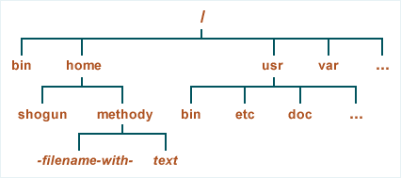
Организация каталогов файловой системы в виде дерева не допускает появления циклов: т. е. каталог не может содержать в себе каталог, в котором содержится сам. Благодаря этому ограничению полный путь до любого каталога или файла в файловой системе всегда будет конечным.
Пользователь Linux всегда работает с единым деревом каталогов, даже если разные данные расположены на разных носителях: нескольких жёстких или сетевых дисках, съёмных дисках, CD-ROM и т. п. Для того, чтобы подключать и отключать файловые системы на разных устройствах в одно общее дерево, используются процедуры монтирования и размонтирования. После того, как файловые системы на разных носителях подключены к общему дереву, содержащиеся на них данные доступны так, как если бы все они составляли единую файловую систему: пользователь может даже не знать, на каком устройстве какие файлы хранятся.
Положение любого каталога в дереве каталогов точно и однозначно описывается при помощи полного пути. Полный путь всегда начинается с корневого каталога и состоит из перечисления всех вершин, встретившихся при движении по уровням дерева до искомого каталога включительно. Названия соседних вершин разделяются символом «/» («слэш»). Полный путь, например, до каталога methody в файловой системе, приведённой на рисунке записывается следующим образом: /home/methody.
Расположение файла в файловой системе аналогичным образом определяется при помощи полного пути, только последним элементом в данном случае будет не название каталога, а название файла. Например, полный путь до файла -filename-with- будет выглядеть так: /home/methody/-filename-with-.
Опишем кратко, что находится в каждом из подкаталогов корневого каталога. Мы не будем приводить полные списки файлов для каждого описываемого каталога.
/bin - Название этого каталога происходит от слова «binaries» («двоичные», «исполняемые»). В этом каталоге находятся исполняемые файлы самых необходимых утилит. Сюда попадают такие программы, которые могут понадобиться системному администратору или другим пользователям для устранения неполадок в системе или при восстановлении после сбоя.
/boot - «Boot» — загрузка системы. В этом каталоге находятся файлы, необходимые для самого первого этапа загрузки: загрузки ядра и, обычно, само ядро. Пользователю практически никогда не требуется непосредственно работать с этими файлами.
/dev - В этом каталоге находятся все имеющиеся в системе файлы-дырки: файлы особого типа, предназначенные для обращения к различным системным ресурсам и устройствам (англ. «devices» — «устройство», отсюда и сокращённое название каталога). Например, файлы /dev/ttyN соответствуют виртуальным консолям, где N — номер виртуальной консоли. Данные, введённые пользователем на первой виртуальной консоли, система считывает из файла /dev/tty1, в этот же файл записываются данные, которые нужно вывести пользователю на эту консоль. В файлах-дырках в действительности не хранятся никакие данные, при их помощи данные передаются.
/etc - Каталог для системных конфигурационных файлов. Здесь хранится информация о специфических настройках данной системы: информация о зарегистрированных пользователях, доступных ресурсах, настройках различных программ.
/home - Здесь расположены каталоги, принадлежащие пользователям системы — домашние каталоги, отсюда и название «home». Отделение всех файлов, создаваемых пользователями, от прочих системных файлов даёт очевидное преимущество: серьёзное повреждение системы или необходимость обновления не затронет наиболее ценной информации — пользовательских файлов.
/lib - Название этого каталога — сокращение от «libraries» (англ. «библиотеки»). Библиотеки — это собрания наиболее стандартных функций, необходимых многим программам: операций ввода/вывода, рисования элементов графического интерфейса и проч. Чтобы не включать эти функции в текст каждой программы, используются стандартные функции библиотек — это значительно экономит место на диске и упрощает написание программ. В этом каталоге содержатся библиотеки, необходимые для работы наиболее важных системных утилит (размещённых в /bin и /sbin).
/mnt - Каталог для монтирования (от англ. «mount») — временного подключения файловых систем, например, на съёмных носителях (CD-ROM и др.).
/proc - В этом каталоге все файлы «виртуальные» — они располагаются не на диске, а в оперативной памяти. В этих файлах содержится информация о программах (процессах), выполняемых в данный момент в системе.
/root - Домашний каталог администратора системы — пользователя root. Смысл размещать его отдельно от домашних каталогов остальных пользователей состоит в том, что /home может располагаться на отдельном устройстве, которое не всегда доступно (например, на сетевом диске), а домашний каталог root должен присутствовать в любой ситуации.
/sbin - Каталог для важнейших системных утилит (название каталога — сокращение от «system binaries»): в дополнение к утилитам /bin здесь находятся программы, необходимые для загрузки, резервного копирования, восстановления системы. Полномочия на исполнение этих программ есть только у системного администратора.
/tmp - Этот каталог предназначен для временных файлов: в таких файлах программы хранят промежуточные данные, необходимые для работы. После завершения работы программы временные файлы теряют смысл и должны быть удалены. Обычно каталог /tmp очищается при каждой загрузке системы.
/usr - Каталог /usr — это «государство в государстве». Здесь можно найти такие же подкаталоги bin, etc, lib, sbin, как и в корневом каталоге. Однако в корневой каталог попадают только утилиты, необходимые для загрузки и восстановления системы в аварийной ситуации, все остальные программы и данные располагаются в подкаталогах /usr. Прикладных программ в современных системах обычно установлено очень много, поэтому этот раздел файловой системы может быть очень большим.
/var - Название этого каталога — сокращение от «variable» («переменные» данные). Здесь размещаются те данные, которые создаются в процессе работы разными программами и предназначены для передачи другим программам и системам (очереди печати и электронной почты и др.) или для сведения системного администратора (системные журналы, содержащие протоколы работы системы). В отличие от каталога /tmp сюда попадают те данные, которые могут понадобиться после того, как создавшая их программа завершила работу.
Рекомендации стандарта по размещению файлов и каталогов основываются на принципе разносить в разные подкаталоги файлы, которые по-разному используются в системе. По типу использования файлов их можно разделить на следующие группы:
Пользовательские файлы — это все файлы, созданные пользователем и не принадлежащие ни одному из компонентов системы. О пользе разграничения пользовательских и системных файлов речь уже шла выше.
К неизмененным файлам относятся все статические компоненты программного обеспечения: библиотеки, исполняемые файлы и др. — всё, что не изменяется само без вмешательства системного администратора.
Изменяющиеся — это те, которые изменяются без вмешательства человека в процессе работы системы: системные журналы, очереди печати и пр. Выделение неизменных файлов в отдельную структуру (например, /usr) позволяет использовать соответствующую часть файловой системы в режиме «только чтение», что уменьшает вероятность случайного повреждения данных и позволяет использовать для хранения этой части файловой системы CD-ROM и другие носители, доступные только для чтения.
СЕРВИСНЫЕ ВОЗМОЖНОСТИ LINUX
Основное средство настройки ПСПО — Центр управления системой. Он позволяет в графическом интерфейсе управлять наиболее востребованными настройками системы: пользователями, сетевыми подключениями, переферийным оборудованием, правами доступа и т. п. Центр управления системой состоит из нескольких независимых диалогов — модулей. Каждый модуль отвечает за настройку определённой функции или свойства системы и может быть запущен автономно.
Способы запуска
Центр управления системой можно запустить из главного меню в графической среде Настройка> Центр управления системой или из командной строки командой acc.
Любой отдельный модуль можно также запустить через пункт главного меню Настройка> Центр управления системой>название модуля или командной config+название модуля из командной строки. Запускать acc и отдельные модули может любой пользователь.
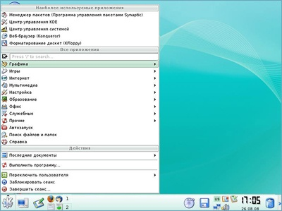
СПРАВОЧНАЯ СИСТЕМА
В дистрибутив ПСПО входит комплект документации в печатном виде или в электронном виде (в формате HTML).
Не пренебрегайте чтением документации: она поможет вам избежать многих сложностей, сэкономить массу времени и усилий при установке, настройке и администрировании системы, поможет найти нужное для работы приложение и быстро разобраться в нём. Даже если вы — опытный пользователь Linux, в документации найдутся полезные для вас сведения об особенностях дистрибутива.
Документация по пакетам. Основное место для хранения разнообразной документации, в основном на английском языке, — каталог /usr/share/doc. Особое внимание обратите на HOWTO (от англ. how to — «как сделать») — собрание практических рекомендаций по самым различным вопросам, связанным с использованием Linux.
Каждый пакет также содержит поставляемую вместе с включённым в него ПО документацию, располагающуюся обычно в каталоге /usr/share/doc/имя пакета. Например, документация к пакету foo-1.0-alt1 находится в /usr/share/doc/foo-1.0-alt1. Для получения полного списка файлов документации, относящихся к пакету, воспользуйтесь командой rpm -qld имя пакета.
В документации к каждому пакету вы можете найти такие файлы как README, FAQ, TODO, ChangeLog и другие. В файле README содержится основная информация о программе — имя и контактные данные авторов, назначение, полезные советы и пр. FAQ содержит ответы на часто задаваемые вопросы; этот файл стоит прочитать в первую очередь, если у Вас возникли проблемы или вопросы по использованию программы, поскольку большинство проблем и сложностей типичны, вполне вероятно, что в FAQ Вы найдёте готовое решение. В файле TODO записаны планы разработчиков на реализацию той или иной функциональности. В файле СhangeLog записана история изменений в программе от версии к версии.
Адреса сайтов в Интернет, посвящённых отдельным программным продуктам, указаны в информационных заголовках соответствующих пакетов, их можно получить с помощью команды rpm -qi имя пакета.
С помощью Konqueror Вы можете просматривать файлы справки по KDE и руководства по UNIX (Man и Info), не запуская дополнительных приложений.
Чтобы получить справку по какому-либо приложению KDE, введите в строку адреса: help:/название программы (например, help:/kmail).
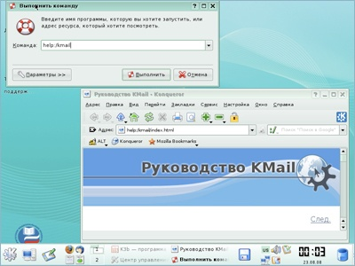
Konqueror также позволяет просматривать руководства UNIX® (Man); например, чтобы просмотреть руководство по команде touch, введите в строку адреса man:/touch или #touch.
Чтобы просмотреть документацию UNIX (Info), введите в строке адреса info:/dir, и Konqueror покажет список всех доступных файлов документации.
Замечание. К сожалению, файлы справки KDE хранятся таким образом, что их невозможно просматривать с помощью других обозревателей. Если использование Konqueror невозможно, Вы всегда можете найти копию файлов справки в Интернете по адресу
Экранная документация.
Помимо поставляемой ПСПО документации и дополнительной литературы, всё программное обеспечение, входящее в дистрибутив, снабжается собственной документацией.
Стандартный способ получить документацию по той или иной программе, функции или файлу, установленным в системе, унаследованный Linux от ОС UNIX, — это команда man, отображающая экранную документацию, иногда называемую «страницы руководства» (буквальный перевод англ. manual pages). Для того, чтобы прочесть экранную документацию по программе, достаточно в любой командной строке набрать man программа. Например, команда man man выдаёт справку по пользованию самой командой man. Если Вы точно не знаете, как называется необходимая вам программа, может помочь поиск по ключевому слову при помощи команд apropos и whatis. Например, если вы введёте команду apropos mail, Вы увидите список всех программ, в кратком описании которых упоминается слово mail. Разница между командами заключается в том, что whatis ищет только по названиям руководств, а apropos ещё и по кратким описаниям.
В технической документации по UNIX и Linux принят стандартный формат ссылки на экранную документацию, выводимую по команде man. Например, запись apt(8), отсылает к экранной документации по программе apt, вызываемой командой man apt (цифра в скобках обозначает раздел, к которому относится данная документация, её требуется вводить только в том случае, если есть несколько руководств с одним именем, но в разных разделах, например man 8 apt).
Документация проекта GNU и многих других приложений существует в виде страниц info, просматривать которые можно при помощи команды info. Доступ к экранной документации возможен через интегрированные средства просмотра документации графической среды KDE — KDE Help Center. Это средство обладает собственными ресурсами помощи, которые легко вызываются с Рабочего стола или через общесистемное меню Документация.
СТАНДАРТНЫЕ ПРОГРАММЫ (ОБЗОР)
Основная особенность программного обеспечения Linux — многообразие продуктов, решающих сходные задачи, особенно если дело касается области, в которой существует несколько подходов к их решению. Открытая модель разработки программ, позволяет любому выбрать самый подходящий для него инструмент и развивать именно его. Поэтому список проектов, так или иначе связанных с Linux, насчитывает десятки (или даже сотни) тысяч наименований.
Все усилия по изучению операционной системы Linux и основных утилит нужны для того, чтобы впоследствии наилучшим образом решать в этой операционной системе любые из своих прикладных задач.
Предлагаем Вашему вниманию краткий обзор прикладных программ для Linux, специально предназначенных для решения самых разных пользовательских задач. Вошедший сюда материал нужно воспринимать только как пример, демонстрацию того, что и как можно делать в Linux, но вовсе не исчерпывающий список. В отличие от основных принципов устройства системы или стандартных утилит, которые не изменяются в течение десятилетий, прикладное программное обеспечение — это область, где всё меняется очень быстро. Технологии, сегодня считающиеся самыми передовыми, уже через несколько месяцев могут устареть.
Прикладные программы для Linux не являются частью самой Linux, поэтому любой из названных ниже программ может не оказаться в каком-то из конкретных дистрибутивов Linux. Но почти наверняка в любом дистрибутиве найдётся не меньше одной или нескольких программ для решения каждой из перечисленных ниже прикладных задач. Остановимся лишь на самых распространённых программных продуктах, входящих во многие дистрибутивы Linux.
Рабочий стол
Первое, что стоит сделать, начав постоянно использовать Linux — организовать для себя удобное «рабочее место»: подобрать и настроить программы, с которыми приходится работать каждый день. Рабочее место в Linux может выглядеть очень по-разному. Можно вовсе обойтись без графического интерфейса, используя только текстовый терминал для управления системой. Такой выбор будет правильным, если рабочее место находится на сервере, подключённом к сети Интернет, доступ к которому осуществляется только при помощи ssh или аналогичных клиентов удалённого доступа.
Если графический интерфейс используется, то и в этом случае есть огромный выбор, как его организовать. Прежде всего, решить: нужно ли устраивать «рабочий стол» (для этого подходят GNOME, KDE) или можно обойтись возможностями одного из развитых диспетчеров окон (Enlightenment, WindowMaker и многие другие). Помимо функциональности, в выборе графической среды решающее значение могут сыграть и эстетические критерии. Дальше всех в этом направлении продвинулась среда Enlightenment, работа с которой в некоторых вариантах настройки количеством украшений и эффектов напоминает участие в компьютерной игре (скорее всего, сетевой).
Диспетчеры файлов. (file manager)
Поскольку представление файлов и каталогов как папок и документов нужно в первую очередь в рамках метафоры рабочего стола, то и диспетчеры файлов для Linux разрабатываются прежде всего как приложения той или иной среды рабочего стола. В частности, и в KDE, и в GNOME есть свои диспетчеры — Konquеror и Nautilus соответственно, которые по совместительству служат www-браузерами.
Эмулятор терминала
Даже для такой на первый взгляд тривиальной функции, как эмуляция терминала для X Window System, существует целый круг программ. Самая стандартная из них поставляется вместе с XOrg — xterm. Вариант xterm, поддерживающий отображение шрифтов в кодировке UNICODE, вызывается командой uxterm. Однако каждое приложение, организующее среду рабочего стола, включает собственный эмулятор терминала, внешний вид и поведение которого настраивается централизованно вместе со всеми остальными приложениями рабочего стола.
Сеть. WWW-браузеры
WWW-браузер — программа для просмотра гипертекста, доступного через Интернет — на сегодня чуть ли не самое важное приложение для персонального компьютера. Сегодняшний www-браузер должен «уметь» гораздо больше, чем просто отображать страницы HTML и переходить по гиперссылкам. Фактически, на него ложится задача работы данными Интернета во всём их многообразии, сюда входит и поддержка постоянно развивающихся стандартов, и обеспечение безопасности, и многое другое.
В Linux есть довольно большой выбор www-браузеров, однако первым действительно современным свободным приложением для работы с Интернетом стала Mozilla, а затем её потомки, которые сегодня вполне успешно конкурируют с аналогичными коммерческими программами. Mozilla — это целый пакет приложений для работы с Интернетом: мощный, насыщенный функциями коммуникационный центр для персонального компьютера. В состав пакета входит браузер, программа для работы с электронной почтой и редактор www-страниц. Одно из важных свойств пакета Mozilla — его принципиальная расширяемость. В Mozilla реализован язык XUL на основе XML, при помощи которого очень легко разрабатывать дополнительные компоненты Mozilla, ориентированные на выполнение специальных функций.
Более современен FireFox, разрабатываемый командой Mozilla на основе исходных кодов, соответствующих только WWW-браузеру. Остальная часть FireFox написана полностью на XUL, поэтому разработка этой молодой программы идёт существенно бодрее и проще, её настройка считается самой гибкой среди www-браузеров, а главное, любой желающий может написать на высокоуровневых языках программирования XUL/JavaScript и опубликовать свой модуль расширения (т. н. plugin; на сегодня таких модулей известно более полутора сотен).
Важная разновидность www-браузеров — текстовые браузеры, т. е. те, которые могут быть запущены в любом текстовом терминале Linux. Самый старый и известный из них, один из прототипов современных www-браузеров — Lynx. Он не имеет возможности отображать графическую информацию, но отлично поддерживает HTML, формы и таблицы. Современные версии поддерживают также соединения, защищённые при помощи SSL. Links — это текстовый браузер, на первый взгляд очень похожий на Lynx, но все же несколько отличающийся от него:
- умением работать с таблицами и фреймами;
- отображением цветов, указанных в HTML-странице;
- использованием выпадающих меню (как в Midnight Commander);
- возможностью загрузки файлов в фоновом режиме.
Почтовые программы
Thunderbird – почтовый клиент, который повторяет и расширяет почтовую составляющую Mozilla. Thunderbird обладает самым мощным на сегодняшний день встроенным антиспам-фильтром. Как и Firefox, Thunderbird легко расширять собственными модулями, написанными на высокоуровневых языках, и можно очень гибко настраивать.
Ещё один почтовый клиент, несколько уступающий Thunderbird по возможностям, но превосходящий его по быстродействию, называется Sylpheed.
Поскольку управление электронной перепиской — одна из задач рабочего стола, в каждой среде рабочего стола есть свой собственный почтовый клиент. Почтовый клиент для KDE называется KMail, он поддерживает как локальную доставку почты, так и множество почтовых протоколов (POP3, IMAP, SMTP). Почтовый клиент для GNOME называется Evolution, он интегрирован с календарём, адресной книгой и претендует на функции индивидуальной «записной книжки».
Обмен сообщениями
Если компьютер подключён к Интернету постоянно, бывает удобно пользоваться службами, передающими сообщения в реальном времени (instant messaging service). Таких служб довольно много, самая популярная из них — ICQ. Множественность объясняется тем, что в большинстве случаев этот сервис предоставляется централизованно, какой-нибудь крупной корпорацией. Во многих случаях серверы этих служб не доступны под свободной лицензией. Исключение в ряду «собственников» — служба Jabber, основанная на полностью открытом протоколе XMPP. Jabber позволяет любому сообществу создавать собственные сервера, управляемые собственными администраторами. Сам Jabber-сервер имеет возможность соединять своих клиентов не только с другими Jabber-серверами, но и со службами ICQ, MSN, Yahoo и AIM. В Linux есть несколько клиентских программ для обмена мгновенными сообщениями. Особняком стоят клиенты IRC (Internet Relay Chat), службы с более долгой историей и сложным протоколом (имеется в виду и сетевой протокол, и протокол работы пользователя в IRC).
Psi — удобный графический клиент сети быстрого обмена сообщениями Jabber (а значит, по всем протоколам, которые поддерживает выбранный Jabber-сервер). Psi поддерживает такие возможности Jabber, как одновременная работа с несколькими серверами, конференции, криптозащиту передаваемой информации (через SSL и GnuPG), работу через HTTP (S) прокси-сервер и т. д. SIM — многопротокольный клиент обмена мгновенными сообщениями. Поддерживаются протоколы ICQ, Jabber, MSN, AIM, YIM, а также LiveJournal. Кроме того, имеется множество модулей, реализующих дополнительные возможности. Есть вариант SIM, ориентированный на среду KDE. На среду KDE ориентирован и другой мощный клиент, имеющий поддержку также и IRC, — Kopete. На среду Gnome ориентирован Gaim — наиболее мощный и наиболее гибко настраиваемый клиент. Имеет модули доступа почти ко всем мыслимым протоколам, позволяет писать сценарии на Perl и TCL. Для IRC есть и специальные клиенты: ChatZilla (как можно догадаться из названия, он «встроен» в Mozilla, но доступен и как дополнение к Firefox) или X-Chat — весьма мощная программа, ориентированная на «хитрости» IRC.
Офисные программы
Важной частью современной рабочей станции являются так называемые офисные средства обработки информации. Под офисными приложениями обычно понимают стандартный набор из текстового процессора, средства работы с электронными таблицами, средства создания презентаций, средства для работы с базами данных. Все перечисленные офисные приложения входят в пакет OpenOffice.org — это свободный набор офисных программ, не уступающий по возможностям несвободному Microsoft Office, а кое в чём даже превосходящий его. Например, OpenOffice.org Writer позволяет экспортировать документы непосредственно в формат PDF. Интерфейс OpenOffice.org устроен принципиально так же, как и у аналогичных продуктов Microsoft, так что пользователю, привыкшему к Microsoft Office, не составит большого труда перейти к работе в OpenOffice.org. Кроме того, OpenOffice.org позволяет работать со всеми форматами файлов Microsoft Office.
История OpenOffice.org напоминает историю Mozilla: поначалу проект (под именем StarOffice) развивался закрыто, без доступа мирового программистского сообщества к исходным текстам. Однако в 2000-м году компания Sun Microsystems открыла исходные тексты программного продукта, образовав OpenOffice.org. Так же, как и в случае Netscape/Mozilla, пара StarOffice/OpenOffice.org использует двойное лицензирование, дающее право как свободного доступа к исходным текстам, так и использования их в закрытых коммерческих продуктах.
По возможностям OpenOffice.org остаётся самым развитым и полным офисным пакетом для Linux, однако есть и другие офисные средства. В частности, офисный пакет Koffice, ориентированный на среду KDE, в котором есть примерно тот же набор офисных приложений, что и в OpenOffice.org. Кроме того, есть отдельные офисные приложения, не составляющие пакетов — словарный процессор Abiword и электронные таблицы GNUmeric.
Графика
Чем проще пользовательская задача, тем больше программ под Linux её решают. В частности, манипуляция геометрическими фигурами с возможностью изменения их параметров (цвета, размера и т. п.), хранением набора фигур в файле и преобразованием получившегося изображения в растровый формат — довольно простая задача, требующая аккуратной реализации основных функций какой-нибудь высокоуровневой библиотеки (или двух — интерфейсной и графической). Неудивительно, что редакторы с подобными возможностями есть и для каждого рабочего стола, и независимо от них. Это утверждение относится и к ещё более простым программам работы с растровой графикой. Ниже описаны только существенно более сложные программы.
Векторная графика
Векторной графикой называется способ работы с изображениями, при котором оно представлено в виде фигур, каждая из которых имеет собственное описание (тип, размеры, кривизну или иные параметры составных частей, их цвета, способ представления и т. п.). Некоторые графические устройства (например, распознающие формат PostScript) умеют сами интерпретировать описания фигур, для других необходимо заранее просчитать и сформировать картинку программным путём.
РАБОТА С POSTSCRIPT И PDF
Для современной полиграфии de facto стандартом является формат PostScript. PostScript — это язык описания страницы, позволяющий представить любые полиграфические материалы в векторном формате (однако он допускает и включение растровых фрагментов). Файл в формате PostScript фактически представляет собой программу, описывающую, какие действия нужно произвести, чтобы получить требуемый вывод. Профессиональные печатающие устройства умеют самостоятельно интерпретировать документы на языке PostScript.
PDF (Portable Document Format, переносимый формат документов) создан на основе языка PostScript. Его основная задача — обеспечить одинаковый внешний вид документа в любой операционной системе. В PDF есть специальные возможности для публикации документов в Сети, в частности, поддержка гиперссылок, а некоторые возможности языка PostScript оттуда, наоборот, исключены.
GhostScript — интерпретатор языка описания страниц PostScript и файлов в формате PDF (формат переносимых документов). GhostScript преобразует PostScript во многие растровые форматы, подходящие для вывода данных на экран или на принтер, не поддерживающий PostScript. GhostScript используется множеством приложений для вывода данных на печать. Графический интерфейс для GhostScript предоставляет программа GhostView (команда gv), она позволяет отображать документы в форматах PostScript и PDF в графической среде X Window System. Для различных манипуляций с файлами в формате PostScript предназначен пакет утилит командной строки psutils, с их помощью можно выбрать, переупорядочивать, масштабировать страницы в PostScript-файлах, изменять параметры текста и делать многое другое.
Специально для просмотра PDF-файлов предназначена программа xpdf, она позволяет переходить по гиперссылкам в документе, просматривать структуру документа, производить поиск и поддерживает сглаживание шрифтов. На основе исходных текстов xpdf создана библиотека poppler, предназначенная для отрисовки PDF, которая стала основой других популярных приложений для просмотра PDF: kpdf (компонент графической среды KDE, отличается более богатыми интерфейсными возможностями) и Evince. Многие дистрибутивы Linux включают Acroread — версию известного приложения Adobe Acrobat для Linux, однако, в отличие от названных выше, оно является несвободным программным продуктом.
Диаграммы
Отдельно стоит упомянуть редакторы диаграмм и блок-схем, которые часто смешивают с обычными редакторами векторной (плакатной) графики. Между тем, задачи у них разные: если для плакатной графики главное — построение «картинки», соответствующей задумке автора по внешнему виду, то в диаграмме автора более беспокоит логическое соответствие изображения проекту и его наглядность. Поэтому при построении диаграммы много внимания уделяется стрелкам и прочим соединительным линиям, оптимальному размещению объектов на странице, типизации объектов и т. п.
Самая старая из подобных утилит, xfig, и по сей день активно используется, формат её диаграмм распознают многие средства работы с векторной графикой. Более мощной является утилита Dia, возможности которой продолжают расти (среди проектов: перевод диаграмм, представленных в нотации языка моделирования программных продуктов UML, непосредственно в текст программ на C++ и других языках). Аналогом Dia для KDE является встроенная в пакет KOffice утилита Kivio.
Плакатная (векторная) графика
Inkscape — программа векторного рисования общего назначения. Она использует в качестве формата собственных файлов W3C SVG и обладает не только полным набором базовых функций работы с векторными объектами и слоями, но и рядом функций, аналогов которым нет и в крупных закрытых продуктах, таких как Adobe Illustrator или Corel DRAW. Кроме того, в ней реализован механизм расширений, благодаря которому к программе можно дописать новые функции на языках Perl, Python и Ruby.
Многообещающе выглядит проект Skencil, позволяющий редактировать некоторые виды PostScript-файлов. Среда KDE также имеет «свой» редактор векторной графики, Karbon14, входящий в состав семейства программа KOffice.
Растровая графика
Растровая графика означает работу с изображением, представленным в виде матрицы точек («пикселей»). Это значит, что при сильном увеличении границы любого объекта будут выглядеть «лесенкой» из точек (в отличие от векторного представления, где увеличение повышает качество изображения).
В GNU/Linux есть развитые средства для редактирования растровой графики. Самым мощным из них является GIMP (GNU Image Manipulation Program). С её помощью пользователь сможет редактировать изображения, создавать логотипы и другие графические элементы, особенно полезные при создании Web-страниц. GIMP включает много инструментов и фильтров, аналогичных тем, которые можно найти в коммерческих графических редакторах, а также несколько возможностей, эксклюзивных для этой программы. GIMP предоставляет возможность работать с цветовыми каналами, уровнями изображения, накладывать эффекты, сглаживать шрифты и конвертировать изображения в разные форматы. В GIMP имеется собственный язык программирования сценариев (на основе Scheme), на котором можно создавать довольно замысловатые дополнения к основной программе. Такие дополнения можно писать также на Tiny-Fu (облегчённая версия Script-Fu), Python, Perl и C#. Недостаток GIMP — слабая поддержка цветовой модели CMYK, используемой в полиграфии, поэтому в электронной документации, редактировании изображений для www-страниц и прочих областях, не имеющих дела с бумагой, его применяют чаще.
Очень полезен набор утилит для обработки графики из командной строки — ImageMagick. В этот набор входят утилиты для отображения (display), преобразования (convert) изображений, захвата изображений с экрана (import) и даже собственный интерпретируемый язык программирования, Magick Scripting Language. Для полуавтоматического перевода из растрового представления в векторное существует несколько специальных утилит, например, autotrace/autofig или potrace.
Трёхмерная графика
Для Linux создано несколько программных пакетов, работающих с пространственными представлением объектов.
Исходные тексты одного из самых мощных пакетов трёхмерного моделирования, пересчёта (рендеринга) и анимации — Blender — в 2002 году были открыты и весь проект полностью переведён под свободную лицензию.
Для выполнения задач, совмещаемых Blender, есть и отдельные программные средства. Например, популярный пакет трассировки лучей (трёхмерного проектирования и сценографии) POV-Ray, с помощью которого создаются проекты удивительной сложности и красоты. Многие графические редакторы имеют встроенные средства анимации, а иные (как, например, CinePaint, называвшийся ранее FilmGimp) специально разрабатываются для покадровой обработки видео.
Не стоит забывать, что популярный стандарт OpenGL — открытый; он разрабатывался для UNIX-подобных систем, и используется большим числом программ для Linux (в том числе и Blender). К сожалению, производители аппаратного обеспечения (видеокарт), как правило, скрывают не только устройство своих карт, но даже и способ их низкоуровнего использования. Поэтому в открытом доступе оказываются лишь готовые драйверы (без исходных текстов) к некоторым версиям ядра Linux и определённым сборкам XOrg. Отображение трёхмерных объектов с пересчётом на программном уровне пока работает существенно медленнее, хотя ничуть не хуже, поэтому используя OpenGL для игр и прочих программ, требующих действительно быстрой работы графической подсистемы, нужно всегда помнить о необходимости получить — возможно, несвободный — драйвер.
Мультимедиа. Музыкальные шкатулки
Очевидный лидер по популярности среди этого класса программ— XMMS (X Multi Media System). Помимо основной функции — играть музыку (поддерживается множество форматов) — в нём реализовано немало звуковых и визуальных эффектов благодаря большому количеству расширений. Интерфейс XMMS аналогичен интерфейсу не менее популярного в системах Windows приложения WinAMP (кстати, XMMS умеет использовать «шкурки» WinAMP2). Почти не уступает XMMS программа BEEP, использующая графическую библиотеку GTK2, а не GTK. Есть и другие программы, которые ничуть не хуже этих играют музыку. Обычно каждая среда рабочего стола реализует собственный проигрыватель звуковых файлов, хотя бы для того, чтобы воспроизводить собственные звуковые эффекты, связанные с различными системными событиями, однако с их помощью прослушивать файлы может и пользователь.
Очевидно, что для прослушивания звука совсем не обязательно использовать графический интерфейс, поэтому в Linux есть большое количество терминальных утилит для воспроизведения звука. Некоторые из них, например, mpg123, mpg321, ogg123 или splay, предназначены для проигрывания оцифрованного звука. Другие, такие как lazy или cd-console, управляют музыкальными лазерными дисками. Есть утилиты, играющие музыку в нотном (midi) и других форматах — timidity, mikmod, sidplay и прочие. Чтобы пользователь не запутался, специальные оболочки, например mpfc или cplay, предоставляют общий интерфейс ко всем консольным проигрывателям.
Нотные редакторы
В операционных системах, основанных на GNU/Linux, также присутствуют мощные программы для редактирования музыки и звука. Пожалуй, самым известным из них является Rosegarden. Rosegarden представляет из себя развитый MIDI- и аудиосеквенцер, нотный редактор, а также редактор общего назначения для сочинения и редактирования музыки. Он прост в изучении и идеально подходит для композиторов, музыкантов или студентов музыкальных специальностей, работающих в маленькой студии или записывающихся дома.
Noteedit — нотный редактор (редактор партитур), основанный на MIDI-библиотеке TSE3. Он может писать и читать MIDI-файлы и сигналы от внешней MIDI-клавиатуры. Системные MIDI-устройства используются для воспроизведения нотной записи. Имеется возможность сохранить партитуры в формате MusiXTeX или Lilypond для последующего вывода на печать.
Редакторы и фильтры оцифрованного звука
Популярный свободный редактор звука — Audacity. Он умеет записывать звук сразу в форматы WAV, AIFF, AU, IRCAM или MP3. В нём есть всевозможные инструменты для редактирования записанного звука, в том числе встроенный редактор амплитуды, настраиваемый режим отображения спектрограммы и средства частотного анализа звуковых дорожек. Встроенные простейшие аудио-эффекты включают усиление баса, WahWah, удаление шума и т. д. Audacity поддерживает модульные дополнения, в которых обычно поставляются более сложные аудио-эффекты. В список поддерживаемых форматов модулей входят VST, LADSPA и Nyquist.
Sweep — это многоканальный звуковой редактор, в котором реализованы все основные операции, такие как удаление, копирование, вставка и применение эффектов, оформленных в виде плагинов, к любой части звукового файла. Примерно теми же возможностями обладают и другие редакторы звука — Rezound, WaveSurfer и GNUSound.
Как и в случае с другими мультимедиа-форматами, в Linux существуют терминальные утилиты для обработки звука, не требующие графического интерфейса. Основной пакет терминальных утилит для работы со звуком называется SOX, в него входят утилиты для преобразования, записи и проигрывания звуковых файлов, поддерживается множество форматов.
Видеопроигрыватели
Наиболее полнофункциональным и удобным «домашним кинотеатром» для Linux является программа xine. Xine поддерживает mpeg-2 и mpeg-1 (включая DVD) потоки, MPEG-4 и другие форматы. Альтернативный ему универсальный проигрыватель — MPlayer. Существует приложение для проигрывания видео-потока, получаемого по Сети — VideoLAN (vlc), которое работает с форматами MPEG1, MPEG2, MPEG4 (также известный как DivX) и DVD.
Xawtv — программа для просмотра и записи видео-потоков Video4Linux, то есть программа для просмотра ТВ. Xawtv использует набор графических элементов Athena. Может использоваться совместно с VDR для просмотра цифрового спутникового, кабельного и эфирного ТВ формата DVB.
Видео-редакторы и конвертеры
В Linux есть выбор средств для преобразования и обработки видео. LiVES (the Linux Video Editing System) претендует на звание простого, но мощного средства редактирования и эффект-обработки видео. Базируясь на GTK+, оно использует для работы такие широко распространённые средства, как MPlayer/mencoder и ImageMagick (в будущем, возможно, GStreamer и Xine). В настоящий момент рекомендуется использовать LiVES для работы с небольшими файлами.
GStreamer представляет собой библиотеку для обработки медиа-потоков, основанное на идее объединённых в графы фильтров, обрабатывающих медиа-данные. Приложения, использующие эту библиотеку, смогут производить любую обработку медиа-данных от обработки звука до проигрывания видео. Модульная архитектура позволяет реализовать поддержку любого нового формата данных, просто установив соответствующее расширение.
Kino — это нелинейный редактор цифрового видео (DV) для GNU/Linux. Он хорошо интегрирован с IEEE 1394 и позволяет захватывать изображение, управлять VTR, и записывать на камеру. Этот редактор записывает видео на диск в формате AVI в кодировках type-1 DV и type-2 DV. Существуют терминальные утилиты для обработки видео-потока, например, пакет transcode. Кодирование и декодирование видеопотока осуществляется с помощью загружаемых модулей. Также поддерживается загрузка внешних фильтров.
Ffmpeg — это «сверхзвуковой» кодировщик/декодировщик видео и звука, работающий в режиме реального времени, а также потоковый сервер и преобразователь различных звуковых и видеоформатов. Ffmpeg умеет захватывать видеосигнал из источника Video4Linux и преобразовывать его в файлы различных форматов на основе компенсирующего кодирования DCT/motion. Звук при этом сжимается по алгоритму MPEG-2 или алгоритму, совместимому с AC3.
Запись CD и DVD
Для записи дисков и сопровождающих запись задач в Linux есть как минимум два приложения с графическим интерфейсом: входящее в комплект приложений для KDE K3b и написанное на GTK xcdroast. Фактически, оба этих приложения — это графические оболочки над терминальными утилитами для записи CD и DVD, в первую очередь cdrecord и cdrdao, которыми можно пользоваться и непосредственно из командной оболочки. cdrecord — утилита для записи дисков с цифровыми данными, в нём реализована полная поддержка аудио-, смешанных, мультисессионных и CD+ дисков. cdrdao — программа записи аудиодисков в одну сессию позволяет управлять областями в начале дорожек данных (длиной до 0, ненулевые аудиоданные) и, например, международными стандартными кодами записи. Все данные, которые будут записаны на диск, должны быть описаны в текстовом файле. Аудиоданные могут быть в форматах
Издательские системы
Подготовка печатных документов и оригинал-макетов изданий — хоть и не очень распространённое, но важное приложение компьютера. В Linux самой известной и системой подготовки качественных документов, пригодных к печати в типографии, является TeX. TeX — это фактически специализированный язык программирования, специально разработанный для описания типографского набора. Документ в TeX представляет собой текст, сопровождённый командами, указывающими, какое форматирование следует произвести. Возможности TeX очень широки, однако для того, чтобы их использовать в полной мере, требуются довольно серьёзные познания в нём. Чем шире познания — тем легче, быстрее и удобнее готовить документы в ТеХе и тем лучше их качество.
Обычно TeX используется совместно с пакетами форматирования более высокого уровня, например, LaTeX. LaTeX — это комплекс написанных на языке TeX макропакетов, предоставляющих удобные средства для решения типичных задач оформления печатных изданий. В LaTeX определено оформление для нескольких стандартных классов документов.
LyX — это современных подход к написанию документов, разрывающий с устаревшей парадигмой использования компьютеров как пишущих машинок, применяемой в большинстве других систем подготовки документов. Он разработан для тех, кто хочет получить профессиональное качество документа при печати, не тратя при этом много времени и усилий, и не становясь специалистом по полиграфическому оформлению. Основное новшество в LyX — это WYSIWYM (What You See Is What You Mean — вы видите то, что вы имели в виду), которое означает, что автор сосредотачивается над своей работой, а не над деталями оформления документа. Это позволяет продуктивно работать, оставляя заключительное оформление специальному движку (такому как LaTeX), который специально разработан для подобных задач. С LyX автор может сконцентрироваться на содержании своей работы и позволить компьютеру взять большинство забот об оформлении на себя.
В Linux есть, по крайней мере, одна программа для визуальной подготовки оригинал-макетов, аналогичная издательским системам Adobe PageMaker, QuarkXPress и подобным — Scribus. Возможности его могут быть более ограничены, чем у перечисленных коммерческих аналогов, однако он распространяется свободно и в настоящее время активно разрабатывается.

Вы закончили изучение Раздела 3, в котором были представлены:
пользовательский интерфейс: рабочий стол kde: панель задач; главное меню; объекты на рабочем столе; контекстное меню
организация данных.
иерархическая структура файлов и папок
сервисные возможности linux
справочная система
стандартные программы (обзор).

Раздел 4. Приложения X-Window для работы с файлами
УСТАНОВКА И УДАЛЕНИЕ ПРОГРАММ
Установка пакетов
Synaptic запускается из меню К> Менеджер пакетов (Программа управления пакетами Synaptic). При запуске программы запрашивается пароль суперпользователя (root). Если вы хотите установить пакет, выполните следующие шаги:
- Обновите информацию о пакетах, чтобы узнать о последних доступных версиях, выбрав в меню Редактирование > Получить сведения о пакетах или нажав кнопку Получить сведения на панели инструментов.
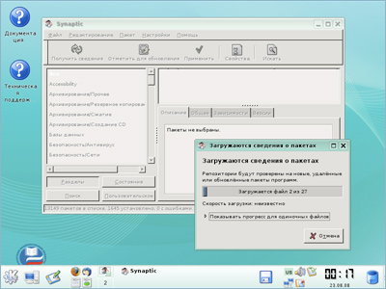

- Двойным щелчком мыши на названии пакета в списке пакетов.
- Нажав правой кнопкой мыши на пакете и выбрав команду Отметить для установки в контекстном меню.
- Выделив пакет и выбрав в меню Пакет команду Отметить для установки. Если установка пакетов требует дополнительных изменений, вас спросят о подтверждении. Чтобы отметить дополнительные изменения, нажмите Применить.
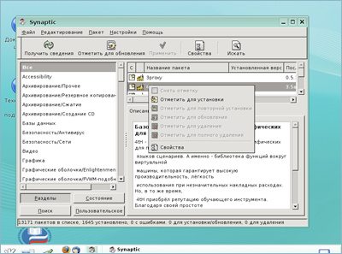
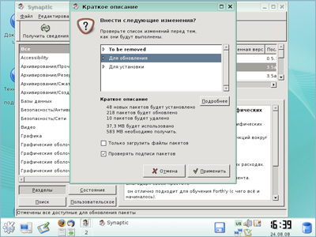
- Вас спросят о подтверждении. Проверьте итоговые изменения, которые будут применены. Чтобы продолжить установку подтвердите изменения, нажав кнопку Применить.
- Во время проведения изменений вы увидите строку состояния. Подождите, пока изменения будут применены. Это может занять некоторое время в зависимости от количества изменений. После этого вы вернётесь в основное меню.
Удаление пакетов
Чтобы удалить пакет, выполните следующие шаги:
- Отметьте пакет для удаления:
- Двойным щелчком мыши на названии установленного пакета в списке пакетов.
- Нажав правой кнопкой мыши на пакете и выбрав Отметить для удаления в контекстном меню.
- Выделив пакет и выбрав в меню Пакет пункт Отметить для удаления
- Примените отмеченные изменения, чтобы удалить пакеты (так же, как при установке пакетов).
- Вас спросят о подтверждении. Проверьте итоговые изменения, которые будут применены, после чего подтвердите изменения. Во время проведения изменений вы увидите строку состояния. Когда изменения будут применены, вы вернётесь в основное меню.
Установка доступных обновлений
Чтобы установить доступные обновления, выполните следующие шаги:
- Обновите информацию о пакетах, чтобы узнать о последних доступных версиях, как в случае установки пакетов.
- Отметьте пакет для обновления:
- Двойным щелчком мыши на названии пакета с последней доступной версией в списке пакетов.
- Нажав правой кнопкой мышки на пакете и выбрав команду Отметить для обновления в контекстном меню.
- Выделив пакет и выбрав в меню Пакет пункт Отметить для обновления. Как и в описанных выше случаях, при необходимости дополнительных изменений вас спросят о подтверждении.
- Примените отмеченные изменения, чтобы обновить пакеты.
- Вас спросят о подтверждении. Проверьте итоговые изменения, которые будут применены. Чтобы продолжить обновление, подтвердите изменения, нажав Применить. Во время проведения изменений Вы увидите строку состояния. Когда изменения будут применены, вы вернётесь в основное мен
Обновление всей системы
Менеджер пакетов Synaptic предусматривает два метода выделения пакетов для обновления:
- Обновление по умолчанию. По умолчанию обновляются только установленные пакеты. Если более свежая версия пакета зависит от неустановленных пакетов или конфликтует с уже установленным пакетом, обновление не будет отмечено.
- «Умное» обновление (Dist-Upgrade). Метод «умного» обновления старается разрешить конфликты между пакетами интеллектуально. Это включает установку дополнительных требуемых пакетов и предпочтение пакетов с более высоким приоритетом. «Умное» обновление также известно как dist-upgrade при использовании apt-get в интерфейсе командной строки. Замечание: обновления до более свежих выпусков операционной системы должны производиться с помощью метода «умного» обновления.
Чтобы обновить вашу систему до самой последней версии выполните следующие шаги:
- Обновите информацию о пакетах, чтобы узнать о последних доступных версиях.
- Отметьте все возможные изменения, нажав кнопку Отметить для обновления на панели инструментов или выбрав в меню Редактирование пункт Отметить для обновления.
- Выберите метод обновления («умное» обновление).
- Примените отмеченные изменения, чтобы обновить пакеты.
- Проверьте итоговые изменения. Чтобы продолжить обновление подтвердите изменения, нажав Применить.
- Во время проведения изменений вы увидите строку состояния. После применения изменений вы вернётесь в основное меню.
Совет: вы можете изменить метод обновления по умолчанию в настройках Synaptic (меню Настройки пункт Параметры).
Synaptic — это очень мощная программа, обладающая множеством функций. Для более детального ознакомления со всеми её возможностями необходимо ознакомиться с документацией. Она доступна в html-формате: /usr/share/synaptic/html/index.html.
ПОПУЛЯРНЫЕ ФАЙЛ-МЕНЕДЖЕРЫ
Многие пользователи привыкли оперировать с файлами и каталогами как с наглядными штучными объектами (папками и документами), они могут выбрать для себя программу, которая позволяет наглядно и поштучно работать с объектами файловой системы — диспетчер файлов (file manager).
В KDE диспетчер файлов — Konquеror служит одновременно и www-браузером. Такое совмещение функций вполне логично, поскольку в среде рабочего стола нужно представлять доступные локальные и удалённые ресурсы как единое пространство, наполненное объектами, которыми можно манипулировать, можно «открывать», т. е. запускать соответствующее приложение для просмотра и/или редактирования.
Для многих пользователей наиболее удобный способ работы с файловой системой — «классический» двухпанельный диспетчер файлов, работающий в текстовом режиме (в терминале) — Midnight Commander (название утилиты — mc). Его функциональность шире просто операций с файлами — он позволяет открывать файлы для просмотра и редактирования, вызывать вспомогательные программы для работы с архивами (и даже «заходить» в архивы, как в каталоги), передавать данные по сети и т. п. Midnight Commander имеет также неплохой встроенный текстовый редактор, опять-таки «классического» стиля.
Запустить Midnight Commander можно открыв терминал (щелкаем правой кнопкой мыши по рабочему столу и из появившегося меню выбираем пункт Open Terminal). В терминале набираем команду mc.
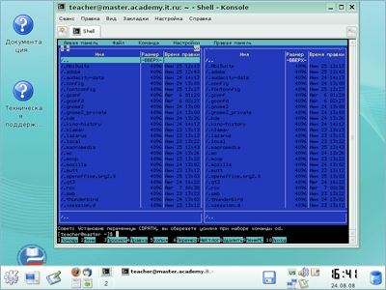
ПОИСК ИНФОРМАЦИИ В ФАЙЛОВОЙ СИСТЕМЕ
KFind — инструмент KDE для поиска файлов по названию или по шаблону. Например, с помощью неё можно найти файлы определённого типа или только содержащие буквы в названии. Чтобы запустить программу щёлкните K > Поиск файлов и папок.
При запуске KFind появится довольно простое окно. Введите имя файла, который вы ищете, в поле ввода Название:, а каталог для поиска выберите в списке Искать в: или укажите его с помощью кнопки Просмотр... и нажмите Enter или кнопку Поиск. Если установлен флаг Включая подпапки, поиск будет вестись во всех подкаталогах выбранного каталога.
Результаты поиска будут отображены в поле внизу окна.
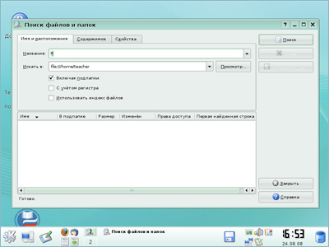
Можно использовать следующие шаблоны:
Звёздочка «*». Звёздочка обозначает любое количество (в том числе и ноль) пропущенных символов. Это означает, например, что в результате поиска marc* вы получите marc, marc.png и marc_must_not_read_this.kwd. Поиск mar*.kwd, в свою очередь, приведёт к результатам marketplace.kwd и marc_must_not_read_this.kwd.
Вопросительный знак «?». В отличие от звёздочки, вопросительный знак означает, что пропущен ровно один символ, так что в результате поиска mar? вы получите marc, а по marc? не найдете ничего, так как наши файлы называются marc и marc.png. В условие поиска можно поместить сколько угодно вопросительных знаков, и вы найдете ровно столько символов.
Разумеется, оба шаблона в условии можно комбинировать.
Вкладка Содержимое
Список Тип файла. Здесь можно уточнить тип нужного файла.
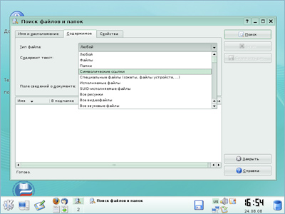
Вкладка Содержимое
Поле Содержит текст. Введите слово или фразу, содержащиеся в файле, который вы ищете. Помните, что если поиск идёт в большом каталоге или с пометкой Включая подкаталоги, он может занять много времени.
Замечание. Эта опция не работает для всех файлов, перечисленных в списке Тип файла. Поддерживаются только следующие типы:
- Текстовые файлы, например исходные коды, и файлы README
- KWord
- KPresenter
- KSpread
- OpenOffice.org Writer
- OpenOffice.org Impress
- OpenOffice.org Calc
Флаг Поиск с учётом регистра. Если вы выберите эту опцию, KFind найдёт только те файлы, у которых совпадает регистр. Например, MARC найдёт только «MARC» но не «Marc».
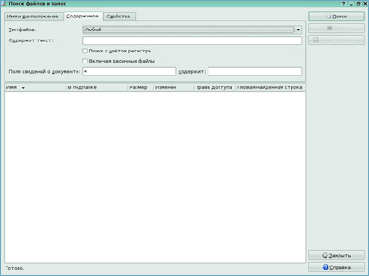
Вкладка Свойства.
Дополнительные условия для поиска:
Найти все файлы созданные или изменённые. Здесь вы можете определить две даты, между которыми были изменены или созданы файлы, также можно задать определённый период времени.
Размер файла. В этом поле можно указать, больше или меньше какого значения должен быть найденный файл.
Списки Принадлежащие группе и Принадлежащие пользователю. Здесь можно уточнить пользователя и группу.
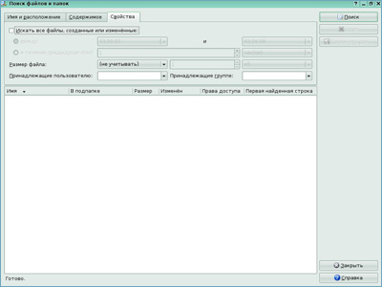
Как получить KFind? KFind - это часть проекта KDE KFind входит в пакет kdebase на основном FTP-сервере KDE.
ТЕКСТОВЫЕ РЕДАКТОРЫ
В состав рабочей среды KDE входит несколько текстовых редакторов. Они отличаются по мощности, функциональности и сфере применения. Kate можно назвать самым мощным приложением KDE для работы с простым текстом. Следующие, более продвинутые программы, уже рассчитаны на работу со сложным форматированием RTF.
Kate позволяет работать с несколькими документами одновременно. Особенностью данного текстового редактора является возможность создания сессий. Каждая сессия состоит из произвольного набора документов. Также все они могут иметь собственные настройки приложения. Возле левой границы рабочего окна приложения находится панель с вкладками. Одна из них вызывает список документов текущей сессии. По умолчанию создается сессия, состоящая из одного документа.
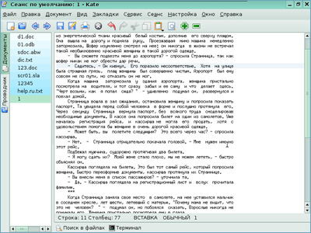
Большинство текстовых редакторов, имеющих возможность одновременной работы с несколькими файлами, реализуют переключение между документами с помощью панели вкладок. Kate не имеет подобной панели, да она ему и не нужна. Переключение между текстами осуществляется из той же самой панели со списком документов текущей сессии. Программа поддерживает также разделение окна на несколько областей редактирования, внутри каждой из которых открыт собственный документ.
Благодаря тесной интеграции с рабочей средой KDE, Kate способен проверять орфографию на русском языке. Проверка возможна во всем документа, от текущей позиции курсора, внутри выделенного фрагмента текста.
Текстовый редактор поддерживает большое число кодировок, включая все кодовые страницы, в которых используется кириллица. Работает их автоматическое определение, переключение режима просмотра, а также преобразование кодировок.
Большое количество вариантов подсветки синтаксиса позволяет использовать Kate для разработки исходных текстов различных приложений, для применений в области Web. Опции раскрашивания текстов сохраняются вместе с сессиями.
Kate позволяет работать со всеми вариантами завершения строк. Имеется возможность переключения режимов. Текстовый редактор позволяет менять отступы строк, а также осуществлять их выравнивание.
Левая боковая панель содержит вкладку файлового навигатора. Он позволяет открывать документы не только с локального диска, но также через сеть, используя протоколы HTTP, FTP, SSH и другие. Вы можете устанавливать закладки, а также быстро переходить в папку текущего документа. Закладки имеют место и внутри самих документов. Вы можете добавлять якоря в текст, а потом быстро перемещаться к ним в любое время.
Kate поддерживает поиск текста не только внутри текущего документа, но и в любых файлах. Поддерживается большое число регулярных выражений.
Благодаря интеграции в KDE, вы можете настраивать горячие клавиши, присваивая их практически всем функциям текстового редактора. Поддерживается быстрая отправка документов по электронной почте, а также их распечатка на принтере с предварительным просмотром. Любая панель инструментов может быть скрыта или, напротив, восстановлена на экране. Вы можете настраивать кнопки на панелях, менять их размер, дизайн.
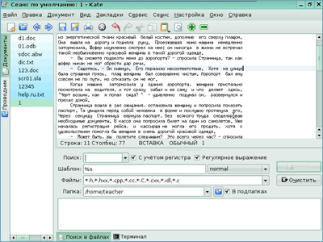
Еще один редактор KWrite — не просто текстовый редактор для среды KDE. Это также и редактор для программистов, и он может считаться, по крайней мере, частичной заменой более мощным приложениям. Его лучше всего использовать вместе с Konqueror для просмотра файлов с исходными кодами на разных языках. KWrite хорошо выполняет и обычные функции редактора текстов. Одна из его основных особенностей — подсветка синтаксиса, которая настраивается для разных языков программирования.
Работа с KWrite очень проста. Если вы хоть раз пользовались текстовым редактором, у вас не должно возникнуть проблем.
В KWrite используется собственный протокол KDE для манипулирования графическими объектами. Файлы в KWrite можно перетаскивать с рабочего стола, из Konqueror или, например, FTP-сайта, открытого в одном из окон Konqueror.
Хотя чаще всего KWrite запускают из меню программ или через пиктограмму на рабочем столе, эту программу можно запустить и из командной строки в окне терминала. При этом вам доступны несколько полезных параметров.
Указав путь к какому-либо файлу и его имя, после запуска KWrite этот файл сразу же будет открыт (или создан).
Пример:
% kwrite
/home/myhome/docs/myfile.txt
Описанный выше способ можно использовать и для открытия файлов из Интернета (если вы подключены к нему).
Пример:
% kwrite
ftp://ftp.kde.org/pub/kde/Welcome.msg
В окне настроек панелей инструментов Вы можете выбрать, какие кнопки должны на ней присутствовать. В списке слева перечислены все доступные команды. В списке справа перечислены команды, кнопки которых будут на панели инструментов. С помощью четырех стрелок между этими списками вы можете манипулировать выделенными элементами. Стрелка вправо переносит выделенный элемент из левого списка в правый, то есть добавляет кнопку на панель. Стрелка влево, наоборот, убирает с панели кнопку выбранного в правом списке элемента. Стрелки вверх и вниз перемещают элементы по правому списку, что влияет на порядок кнопок панели инструментов.
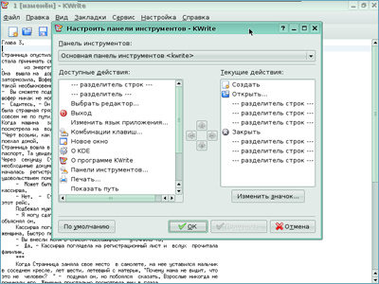
Форматирование дисков
KFloppy - утилита, позволяющая легко форматировать гибкие диски размером 3.5»и 5.25» дюймов. Запустить программу можно следующим образом: К -> Настройка -> Форматирование дискет.
Важно. Убедитесь в том, что ваша дискета не смонтирована. Kfloppy не может форматировать смонтированные дискеты.
При запуске Kfloppy открывается окно, в котором вы можете выбрать наиболее подходящие настройки и контролировать процесс форматирования дискет.
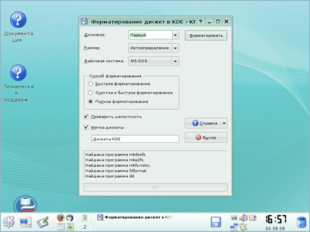
Основные настройки
В данных настройках вы можете выбрать дисковод, тип дискет и файловую систему для форматируемой дискеты.
Дисковод. Раскрыв список Дисковод:, вы можете выбрать номер.
В списке Размер можно выбрать следующие типы дисковода:
- 3.5» 1.44MB
- 3.5» 720KB
- 5.25» 1.2MB
- 5.25» 360KB
Замечание. Дискеты формата 800k, используемые дисководами Mac®, не пригодны для использования на PC.
Список Файловые системы позволяет выбирать следующие типы файловой системы:
MS-Dos. При выборе этой файловой системы Kfloppy отформатирует вашу дискету под файловую систему, используемую в MSDOS/Windows®. Выберите эту файловую систему, если вы собираетесь использовать дискету в этих операционных системах.
Ext2. При выборе этой файловой системы Kfloppy отформатирует вашу дискету под файловую систему, используемую в Linux®. Выберите эту файловую систему, если вы собираетесь использовать дискету только в Linux®.
Minix. При выборе этой файловой системы Kfloppy отформатирует вашу дискету под файловую систему, используемую в Linux.
В центре окна Kfloppy вы можете настроить некоторые параметры форматирования. При этом два верхних параметра являются взаимоисключающими.
Замечание. Под термином «Взаимоисключающие параметры» понимается ряд параметров, из которых можно выбрать только один.
Способ форматирования:
Kfloppy может форматировать дискету тремя способами:
Быстрое форматирование. Форматирование этим способом просто создаст файловую систему на дискете. Все данные на дискете будут удалены. Однако если вы выберете плотность, отличную от плотности вашей дискеты, то Kfloppy перераспределит дорожки и сектора перед созданием файловой системы.
Полное форматирование. Форматирование этим способом перераспределяет дорожки и сектора, создаёт выбранную вами файловую систему и проверяет дискету на плохие сектора.
Проверить целостность. При включении данного параметра Kfloppy проверит правильность форматирования и пометит найденные плохие сектора.
Метка дискеты. В двух нижних параметрах можно назначить метку для форматируемой дискеты. Метку для дискеты можно ввести в поле ввода, расположенное ниже флага Метка дискеты:. После окончания форматирования метка будет записана на дискету.
В правой части окна Kfloppy расположены следующие три кнопки:
Форматировать. Нажатие этой кнопки запускает процесс форматирования. Если вы уверены в правильности настроек, можете начать форматирование дискеты, нажав на эту кнопку. При этом вместо кнопки Форматировать появится кнопка Отмена. Процесс форматирования будет отображаться в двух прямоугольных полях, расположенных в самом низу окна программы.
Верхнее поле является индикатором состояния, в нем будет отображаться информация о ходе процесса, а также специфические детали форматирования и процесс проверки дискеты.
В нижнем поле расположен индикатор выполнения, в котором отображается процесс форматирования, а затем и проверки поверхности в виде цветной полосы и числа. До того, как вы запустите процесс форматирования, это поле будет пустым, и по его центру будет видна только цифра 0%. Когда же вы начнёте форматировать дискету, цветная полоса будет постепенно, по мере выполнения, заполнять поле слева направо, а число по центру будет отображать ход выполнения задачи в процентах.
Справка. Нажатие на эту кнопку запускает центр помощи KDE с выводом справки по Kfloppy (этот документ).
Выход. Нажатие на эту кнопку закрывает Kfloppy.
Kfloppy - это часть проекта KDE
Kfloppy входит в пакет kdeutils на основном FTP-сервере KDE.
Запись CD-R и CD-RW
К3b – мощная, универсальная программа для записи CD и DVD, это единственный достойный программный продукт для записи оптических дисков, использующий библиотеку QT и модуль kdelibs. Несмотря на это, K3b является независимым программным продуктом, хотя на официальном сайте проекта дается четкий намек на то, что программа оптимизирована для работы в KDE.
Официальный сайт:
После своего старта программа предлагает на выбор четыре варианта действий. Вы можете создать проект CD или DVD диска с данными, начать работу над Audio CD, а также заняться клонированием оптических носителей.
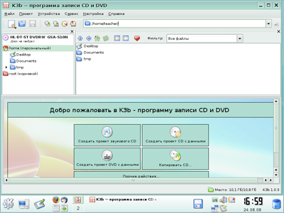
В главном меню программы находится список остальных поддерживаемых программой форматов. Вы можете, например, создавать проекты DVD Video. При этом внутри его панели автоматически создаются две папки, присущие данному формату. Вам остается лишь переместить файлы с данными, и после проверки корректности созданной структуры можно начинать запись.
Многие программы, являющиеся оболочками к пакету cdrecord, обладают одним неприятным свойством. Перед тем, как начать запись оптического диска, программа обязана сначала создать образ данных проекта. На это тратится немало времени. Подобное поведение легко объяснимо. Как и в случае работы с консольными утилитами, вся процедура записи делится на три этапа. Сначала данные собираются в одном временном каталоге, затем создается образ данных и лишь, затем включается механизм записи носителя. В результате, время, затрачиваемое за запись отдельного диска, в среднем удваивается. И здесь нечего не поделаешь, ведь такова специфика работы cdrecord в Linux.
K3b позволяет начинать запись оптического диска сразу же после запуска данного процесса, минуя долгое, утомительное ожидание окончания копирования информации и создания образа. По этой причине K3b можно назвать самым быстрым, оперативным программным продуктом для записи CD и DVD, основанным на утилитах пакета cdrecord.
Программа поддерживает работу над несколькими проектами внутри единого рабочего окна приложения. Переключение между документами происходит с помощью вкладок.
Во время создания музыкального диска, вы можете сразу же просматривать и редактировать ID3-теги.
В состав K3b входит модуль преобразования фильмов, записанных в формате DVD Video, в единый файл с расширением AVI. При этом вы можете использовать модули кодирования DivX или xVID. Редактор проекта позволяет обрезать исходную картинку (можно менять пропорции кадра), нормализовывать звуковую дорожку, автоматически разбивать материал на фрагменты (например, по 700МБ). Кроме того, вы можете вручную задавать скорость потока данных отдельно для видео и аудио дорожек. Звук может кодироваться с переменным битрейтом. Помимо извлечения и преобразования материала дисков DVD Video, вы можете работать с носителями Audio CD. Музыкальные дорожки преобразовываются в разнообразные звуковые форматы, в том числе использующие сжатие данных.
Программа обладает очень удобным интерфейсом, использующим две файловые панели для локального браузера и текущего проекта. Навигация по файловой системе выполнена в классических традициях приложений KDE. Программа имеет качественную, грамотную русификацию всех пунктов меню, диалоговых окон. В именах папок и файлов внутри проектов можно использовать символы кириллицы. K3b поддерживает смену тем оформления. Допускается создание и прожиг образов дисков в форматах ISO и CUE.
Программа тесно интегрируется в рабочую среду KDE. Например, вы можете выделить в Konqueror несколько файлов или папок, после чего отправить их через контекстное меню на запись в проект K3b. Все визуальные, стилевые настройки рабочей среды применяются и к программе прожига дисков. Вы можете гибко настраивать горячие клавиши на любое действие K3b, менять положение и конфигурацию всех панелей инструментов. По большому счету, в этом нет ничего уникального – любая программы, входящая в состав KDE, обладает идентичными свойствами.
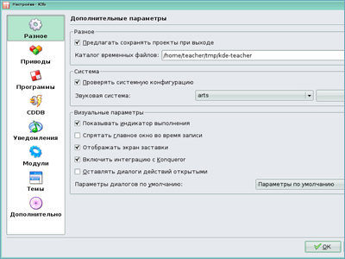
Обратной стороной тесной интеграции с рабочей средой являются системные требования программы. Разумеется, если вы работаете в KDE, то K3b будет очень быстро запускаться, и никаких проблем вы не ощутите. Но KDE – не единственная рабочая среда в Linux. Кто-то любит GNOME, а кто-то предпочитает компактные оболочки, такие как WindowMaker и другие. В этом случае при вызове K3b будет дополнительно загружаться огромная библиотека kdelibs, что, помимо резкого возрастания расхода памяти, значительно увеличивает время запуска программы.
Но, несмотря на это, K3b обладает огромной популярностью среди пользователей Linux. Программа нравится не только тем, кто использует KDE, но и любителям других рабочих сред. K3b – как уже было сказано ранее, позволяет прожигать диски, минуя утомительные процедуры создания образов данных. K3b поддерживает все популярные стандарты дисков. Простые проекты с данными, музыкальные диски, фильмы в формате DVD Video – все это без труда можно организовать в K3b. Программа имеет очень простой интерфейс. Если пользователь недавно вырвался из тесных объятий Windows, но, можно предположить, что он привык к интерфейсу Nero или к чему-либо подобному. Создание проекта, две файловых панели и перенос данных между ними – все предельно просто. При этом NeroLINUX многие недолюбливают за его лицензию. Программа не бесплатна. K3b же, как и подавляющее количество программного обеспечения для Linux, распространяется под лицензией GPL, что позволяет беспрепятственно загружать программу. В некоторых дистрибутивах вы можете даже самостоятельно собрать ее из исходных текстов, получив небольшой прирост в производительности, а также некоторые нестандартные свойства, присущие вашей уникальной рабочей станции.
K3b – мощный, универсальный инструмент для создания проектов большинства популярных типов данных. Программа входит в состав всех популярных дистрибутивов Linux, где есть в наличии рабочая среда KDE.
Вы закончили изучение Раздела 4, в котором были представлены:
установка и удаление программ
популярные файл-менеджеры
поиск информации в файловой системе
текстовые редакторы
форматирование дисков
запись CD-R и CD-RW.

Раздел 5. Сетевые возможности.
Программы для работы с сетью
ЛОКАЛЬНЫЕ СЕТИ
Вычислительные сети – это совокупность связанных между собой нескольких компьютеров, разнесенных в пространстве. Связь между компьютерами осуществляется с помощью специальных периферийных устройств – сетевых адаптеров, соединенных относительно протяженными каналами связи. Взаимодействие между компьютерами сети происходит за счет передачи сообщений через сетевые адаптеры и каналы связи. С помощью этих сообщений один компьютер обычно запрашивает доступ к ресурсам другого компьютера. Такими ресурсами могут быть как данные, хранящиеся на диске, так и разнообразные периферийные устройства – принтеры, модемы и др. Разделение локальных ресурсов каждого компьютера между пользователями сети – основная цель создания вычислительной сети.
Основные характеристики вычислительной сети - операционные возможности, время доставки сообщений, производительность и стоимость обработки данных.
Операционные возможности сети - перечень основных действий по обработке данных. Главные ЭВМ (серверы), входящие в состав сети, обеспечивают пользователей всеми традиционными видами обслуживания: средствами автоматизации программирования, доступом к пакетам прикладных программ, доступом к базам данных и т.д. Дополнительно вычислительная сеть предоставляет следующие виды услуг:
- удаленный ввод заданий - выполнение заданий, поступающих с любых терминалов, на любой рабочей станции (сервере) в пакетном или диалоговом режиме;
- передачу файлов между абонентами сети;
- доступ к удаленным файлам - обработку файлов, хранимых в удаленных ЭВМ;
- защиту данных и ресурсов от несанкционированного доступа;
- передачу текстовых, речевых и видео сообщений между абонентами;
- выдачу справок об информационных и программных ресурсах;
- распределенную обработку - параллельное выполнение задачи несколькими ЭВМ.
Время доставки сообщений определяется как статистическое среднее времени от момента передачи сообщения в сеть до момента получения сообщения адресатом.
Цена обработки данных формируется с учетом стоимости средств, используемых для ввода/вывода, передачи, хранения и обработки данных. На основе цен рассчитывается стоимость обработки данных, которая зависит от объема используемых ресурсов вычислительной сети (количества передаваемых данных, процессорное время), а также режима передачи и обработки данных.
В общем случае под локальной вычислительной сетью (ЛВС) понимают такую сеть, в которой все оборудование узлов сети (рабочие станции и периферийные устройства), объединяемое физическими линиями, размещается в пределах небольшой территории, ограниченной одним или несколькими помещениями, на расстоянии не более чем 1 - 2 км друг от друга. Такая сеть является более специализированной по классу решаемых задач (банковская, государственного учреждения), однако часто требует обмена и протокольной совместимости с другими локальными или глобальными (корпоративными) сетями.
В ЛВС наиболее эффективное средство связи между системами, объединяемыми в сеть, - последовательный интерфейс. В последовательных интерфейсах в качестве передающей среды используются коаксиальные кабели, витые пары, волоконно-оптические кабели, которые обеспечивают высокую пропускную способность до 100 Мбит/сек и более. При использовании таких каналов связи строятся различные конфигурации вычислительных сетей (топологии ЛВС). Наиболее распространенные конфигурации - звездная, кольцевая, шинная и древовидная.
Топология типа звезда
Концепция топологии сети в виде звезды пришла из области больших ЭВМ, в которой головная машина получает и обрабатывает все данные с периферийных устройств как активный узел обработки данных. Вся информация между двумя рабочими станциями проходит через центральный узел сети.
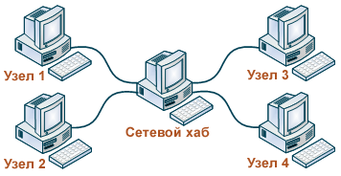
Сети с такой топологией строятся, как правило, на базе метода коммутации каналов. В этом случае перед началом передачи информации абонент-инициатор передачи (вызывающий узел) запрашивает у центрального узла установление физического или логического соединения с абонентом-партнером (вызываемом узлом). После установления соединения соответствующий физический или логический путь монопольно используется абонентами-партнерами для обмена информацией. По окончании обмена один из абонентов запрашивает у центрального узла разъединения.
Кабельное соединение довольно простое, так как каждая рабочая станция связана с узлом. Затраты на прокладку кабелей высокие, особенно когда центральный узел географически расположен не в центре.
При расширении вычислительной сети подобной топологии к новому рабочему месту необходимо прокладывать отдельный кабель из центра сети.
Производительность вычислительной сети в первую очередь зависит от производительности центрального файлового сервера, а пропускная способность сети определяется вычислительной мощностью узла и гарантируется для каждой рабочей станции. Коллизий (столкновений) в процессе передачи данных не возникает.
Топология в виде звезды является наиболее быстродействующей из всех топологий вычислительных сетей, поскольку передача данных между рабочими станциями проходит через центральный узел (при его хорошей производительности) по отдельным линиям, используемым только этими станциями.
Однако при данной топологии он может быть узким местом вычислительной сети. В случае выхода из строя центрального узла нарушается работа всей сети.
В настоящее время файловым серверам уделяется особое внимание с точки зрения надежности его работы, а так как для данной топологии характерна простота управления обменом информации и механизмом против несанкционированного доступа, топология типа «звезда» находит широкое распространение при проектировании ЛВС.
Кольцевая топология
При кольцевой топологии сеть не имеет явно выраженного центрального узла (сервера), а рабочие станции связаны одна с другой по кругу. Сообщения в подобной топологии циркулируют по кругу в строго заданном направлении. Рабочая станция посылает сообщение заданному адресату, предварительно получив из кольца запрос (маркер). Пересылка сообщений в подобной топологии является эффективной, так как большинство сообщений можно отправлять «в дорогу» по каналу связи одно за другим.
Каждая рабочая станция может выполнять функции сервера, а банки данных могут быть распределены между станциями.
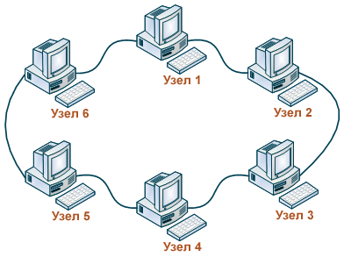
Основная проблема при кольцевой топологии заключается в том, что каждая рабочая станция должна активно участвовать в пересылке информации, и в случае выхода из строя хотя бы одной из них вся сеть парализуется. Неисправности в кабельных соединениях локализуются легко. Подключение новой рабочей станции требует выключения сети, так как во время установки кольцо должно быть разомкнуто.
Специальной формой кольцевой топологии является логическая кольцевая сеть. Физически она монтируется как соединение звездных топологий. Отдельные звезды включаются с помощью специальных коммутаторов (англ. Hub - концентратор).
В зависимости от числа рабочих станций и длины кабеля между рабочими станциями применяют активные или пассивные концентраторы («хабы»). Активные концентраторы дополнительно содержат усилитель для подключения от 4 до 16 рабочих станций. Пассивный концентратор является исключительно разветвляющим устройством (максимум на три рабочие станции). Каждой рабочей станции присваивается соответствующий ей адрес, по которому передается управление (от старшего к младшему и от самого младшего к самому старшему). Разрыв соединения происходит только для нижерасположенного (ближайшего) узла вычислительной сети, так что лишь в редких случаях может нарушаться работа всей сети.
Шинная топология
В сетях с шинной топологией все рабочие станции подключаются к одному каналу связи (коммуникационному пути) с помощью приемопередатчиков.
Рабочие станции могут непосредственно вступать в контакт с любой рабочей станцией, имеющейся в сети, и могут быть подключены или отключены без нарушения функционирования всей вычислительной сети. Канал оканчивается с двух сторон пассивными терминаторами, которые поглощают передаваемые сигналы, поскольку по своей природе передача в такой сети является широковещательной (длинные линии – из курса теоретические основы электротехники).
Каждая рабочая станция подключается к шине непосредственно к соединителям кабельных секций (тройниковые соединители) либо с помощью специальной врезки, которая просто прокалывает коаксиальный кабель до контакта с центральным проводником.
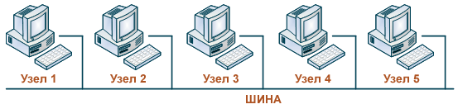
Поскольку один общий канал связи (шина) разделяется между всеми абонентами сети, такие сети называются также моноканальными.
Пропускная способность и задержка в шинных сетях определяется большим числом параметров: методом доступа, полосой пропускания канала связи, числом узлов связи, длиной сообщений и др.
В данной топологии банки данных, также как и в сетях с кольцевой топологией, могут распределяться между рабочими станциями (станции ресурсов).
Древовидная топология
В локальной сети такого типа используется комбинация ранее рассмотренных типов топологий: “кольцо-звезда” либо «шина-звезда». Сеть типа «шина-звезда» представлена на рисунке.
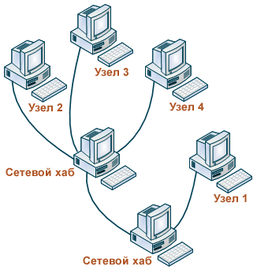
Сети такого типа применяются там, где невозможно непосредственное применение базовых сетевых структур в чистом виде.
Сети такой топологии обладают преимуществом каждой в отдельности типом сети. И дополнительно удобны при административном управлении сетью.
Недостаток такого типа в том, что выход из строя участка канала связи сети парализует работу группы абонентов этого участка.
Сравнительные характеристики различных топологий локальных сетей
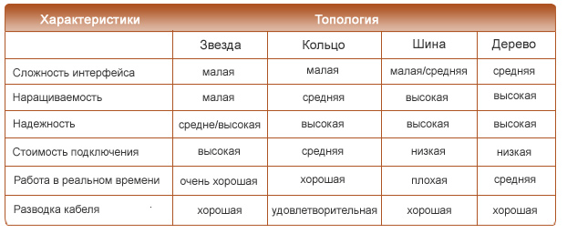
ГЛОБАЛЬНАЯ МИРОВАЯ СЕТЬ
Если соединённые компьютеры находятся в разных частях города, а иногда и в разных городах и странах, то такие сети называют распределёнными. Иногда распределённые сети называют также территориальными. Часто к распределённой сети подключаются не отдельные компьютеры, а локальные сети. Таким образом, можно создавать корпоративные сети для предприятий, имеющих филиалы в других городах. Распределённые сети мирового масштаба также называют глобальными сетями. Интернет и является самой известной глобальной компьютерной сетью.
Отличительной особенностью Интернета является высокая надёжность. При выходе из строя части компьютеров и линий связи сеть будет продолжать функционировать. Такая надёжность обеспечивается тем, что в Интернете нет единого центра управления. Если выходят из строя некоторые линии связи или компьютеры, то сообщения могу быть переданы по другим линиям связи, т. к. имеются несколько путей передачи информации.
Локальные вычислительные сети позволили поднять на качественно новую ступень управление производственными объектами, повысить эффективность использования ЭВМ, поднять качество обрабатываемой информации, реализовать безбумажную технологию, создать новые технологии. Объединение ЛВС и глобальных сетей позволило получить доступ к мировым информационным ресурсам.
ПК, объединённые в сеть, делятся на абонентские – клиенты и вспомогательные - серверы. Клиенты выполняют все необходимые информационно-вычислительные работы и определяют ресурсы сети. Серверы – служат для преобразования и передачи информации от одной ЭВМ к другой по каналам связи и коммутационным устройствам (host-ЭВМ). К качеству и мощности серверов предъявляются повышенные требования.
Клиент – это приложение, посылающее запрос к серверу. Он отвечает за обработку и вывод информации, а также передачу запросов серверу.
Сервер – это персональная или виртуальная ЭВМ, выполняющая функции по обслуживанию клиента. Он распределяет ресурсы системы: принтеры, базы данных, программы и т.д. Существуют сетевые, файловые, терминальные серверы баз данных.
Сетевой сервер поддерживает выполнение следующих функций сетевой операционной системы: управление вычислительной сетью, планирование задач, распределение ресурсов, доступ к сетевой файловой системе, защиту информации.
Терминальный сервер поддерживает выполнение функций многопользовательской системы.
Файл-сервер обеспечивает доступ к центральной базе данных удалённым пользователем.
Сервер баз данных – многопользовательская система, обеспечивающая обработку запросов к базам данных. Он является средством решения сетевых задач, в которых локальные сети используются для совместной обработки данных.
Коммутационная сеть образуется множеством серверов и host-ЭВМ, соединённых физическими каналами связи, которые называют магистральными.
По способу передачи информации вычислительные сети делятся на:
- сети коммутации каналов,
- сети коммутации сообщений,
- сети коммутации пакетов,
- интегральные сети.
При коммутации каналов – сообщение между клиентами осуществляется по прямому каналу неизменному в течении всего сеанса. При лёгкости реализации такого способа реализации передачи информации его недостатки заключаются в низком коэффициенте использования каналов, высокой стоимости передачи данных, увеличения времени ожидания других клиентов.
При коммутации сообщений информация передаётся порциями, называемыми сообщениями. Прямое соединение обычно не устанавливается, а передача сообщения начинается после освобождения первого канала, второго и т. д., пока сообщение не дойдёт до адресата. Каждым сервером осуществляется приём информации, её сборка, проверка, маршрутизация и передача сообщения. Недостатком коммутации сообщений является низкая скорость передачи данных и невозможность проведения диалога между клиентами, хотя стоимость передачи уменьшается.
При коммутации пакетов обмен производится короткими пакетами фиксированной структуры. Пакет – часть сообщения, удовлетворяющая некоторому стандарту. Малая длина пакетов предотвращает блокировку линий связи, не даёт расти очереди в узлах коммутации. Она обеспечивает быстрое соединение, низкий уровень ошибок, надёжность и эффективность использования сети. Но при передаче пакета возникает проблема маршрутизации, которая решается программно-аппаратными методами. Наиболее распространённым способом являются:
- фиксированная маршрутизация,
- маршрутизация способом кратчайшей очереди.
Фиксированная маршрутизация предполагает наличие таблицы маршрутов, в которой закрепляется маршрут от одного клиента к другому, что обеспечивает простоту реализации, но одновременно - не равномерную загрузку сети.
В методе кратчайшей очереди используются несколько таблиц, в которых таблицы расставлены по приоритетам. Приоритет – функция обратная расстоянию до адресата. Передача начинается по первому свободному каналу с высшим приоритетом. При использовании этого метода задержка передачи пакета минимальна.
В настоящее время разработаны программно-аппаратные средства маршрутизации. Повторитель – самый простой тип устройства для соединения однотипных локальных ВС, он ретранслирует все принимаемые пакеты из одной ЛВС в другую.
Устройство связи, позволяющее соединять ЛВС с одинаковыми и разными системами сигналов, называется маршрутизатор. Он позволяет выполнять передачу пакетов в соответствии с определёнными протоколами, обеспечивает соединение ЛВС на сетевом уровне.
Шлюз – устройство соединения ЛВС с глобальной сетью.
Сети, обеспечивающие коммутацию каналов, сообщений и пакетов, называются интегральными. Они объединяют несколько коммутационных сетей. Часть интегральных каналов используется монопольно, т. е. для прямого соединения. Прямые каналы создаются на время проведения сеанса связи между различными коммутационными сетями. По окончании сеанса связи прямой канал распадается на независимые магистральные каналы.
АДРЕС КОМПЬЮТЕРА. ИМЯ КОМПЬЮТЕРА
Еще одной проблемой, которую нужно учитывать при объединении трех и более компьютеров, является проблема их адресации. К адресу узла сети и схеме его назначения можно предъявить несколько требований.
Адрес должен уникально идентифицировать компьютер в сети любого масштаба.
Схема назначения адресов должна сводить к минимуму ручной труд администратора и вероятность дублирования адресов.
Адрес должен иметь иерархическую структуру, удобную для построения больших сетей. Эту проблему хорошо иллюстрируют международные почтовые адреса, которые позволяют почтовой службе, организующей доставку писем между странами, пользоваться только названием страны адресата и не учитывать название его города, а тем более улицы. В больших сетях, состоящих из многих тысяч узлов, отсутствие иерархии адреса может привести к большим издержкам - конечным узлам и коммуникационному оборудованию придется оперировать с таблицами адресов, состоящими из тысяч записей.
Адрес должен быть удобен для пользователей сети, а это значит, что он должен иметь символьное представление, например Servers или dvoika.net.
Адрес должен иметь по возможности компактное представление, чтобы не перегружать память коммуникационной аппаратуры - сетевых адаптеров, маршрутизаторов и т. п.
Нетрудно заметить, что эти требования противоречивы - например, адрес, имеющий иерархическую структуру, будет менее компактным, чем неиерархический (такой адрес часто называют «плоским», то есть не имеющим структуры). Символьный адрес потребует больше памяти, чем адрес-число.
Так как все перечисленные требования трудно совместить в рамках какой-либо одной схемы адресации, то на практике обычно используется сразу несколько схем, так что компьютер одновременно имеет несколько адресов-имен. Каждый адрес используется в той ситуации, когда соответствующий вид адресации наиболее удобен. А чтобы не возникало путаницы, и компьютер всегда однозначно определялся своим адресом, используются специальные вспомогательные протоколы, которые по адресу одного типа могут определить адреса других типов.
Наибольшее распространение получили три схемы адресации узлов.
Аппаратные (hardware) адреса. Эти адреса предназначены для сети небольшого или среднего размера, поэтому они не имеют иерархической структуры. Типичным представителем адреса такого типа является адрес сетевого адаптера локальной сети. Такой адрес обычно используется только аппаратурой, поэтому его стараются сделать по возможности компактным и записывают в виде двоичного или шестнадцатеричного значения, например 0081005е24а8. При задании аппаратных адресов обычно не требуется выполнение ручной работы, так как они либо встраиваются в аппаратуру компанией-изготовителем, либо генерируются автоматически при каждом новом запуске оборудования, причем уникальность адреса в пределах сети обеспечивает оборудование. Помимо отсутствия иерархии, использование аппаратных адресов связано еще с одним недостатком - при замене аппаратуры, например, сетевого адаптера, изменяется и адрес компьютера. Более того, при установке нескольких сетевых адаптеров у компьютера появляется несколько адресов, что не очень удобно для пользователей сети.
Символьные адреса или имена. Эти адреса предназначены для запоминания людьми и поэтому обычно несут смысловую нагрузку. Символьные адреса легко использовать как в небольших, так и крупных сетях. Для работы в больших сетях символьное имя может иметь сложную иерархическую структуру, например ftp-archl.ucl.ac.uk. Этот адрес говорит о том, что данный компьютер поддерживает ftp-архив в сети о дного из колледжей Лондонского университета (University College London - ucl) и эта сеть относится к академической ветви (ас) Internet Великобритании (United Kingdom - uk). При работе в пределах сети Лондонского университета такое длинное символьное имя явно избыточно и вместо него удобно пользоваться кратким символьным именем, на роль которого хорошо подходит самая младшая составляющего полного имени, то есть имя ftp-archl.
Числовые составные адреса. Символьные имена удобны для людей, но из-за переменного формата и потенциально большой длины их передача по сети не очень экономична. Поэтому во многих случаях для работы в больших сетях в качестве адресов узлов используют числовые составные адреса фиксированного и компактного форматов. Типичным представителями адресов этого типа являются IP- и IPX-адреса. В них поддерживается двухуровневая иерархия, адрес делится на старшую часть - номер сети и младшую - номер узла. Такое деление позволяет передавать сообщения между сетями только на основании номера сети, а номер узла используется только после доставки сообщения в нужную сеть; точно так же, как название улицы используется почтальоном только после того, как письмо доставлено в нужный город. В последнее время, чтобы сделать маршрутизацию в крупных сетях более эффективной, предлагаются более сложные варианты числовой адресации, в соответствии с которыми адрес имеет три и более составляющих. Такой подход, в частности, реализован в новой версии протокола IPv6, предназначенного для работы в сети Internet. В современных сетях для адресации узлов применяются, как правило, одновременно все три приведенные выше схемы. Пользователи адресуют компьютеры символьными именами, которые автоматически заменяются в сообщениях, передаваемых по сети, на числовые номера. С помощью этих числовых номеров сообщения передаются из одной сети в другую, а после доставки сообщения в сеть назначения вместо числового номера используется аппаратный адрес компьютера. Сегодня такая схема характерна даже для небольших автономных сетей, где, казалось бы, она явно избыточна - это делается для того, чтобы при включении этой сети в большую сеть не нужно было менять состав операционной системы.
Проблема установления соответствия между адресами различных типов, которой занимается служба разрешения имен, может решаться как полностью централизованными, так и распределенными средствами.
В случае централизованного подхода в сети выделяется один компьютер (сервер имен), в котором хранится таблица соответствия друг другу имен различных типов, например символьных имен и числовых номеров. Все остальные компьютеры обращаются к серверу имен, чтобы по символьному имени найти числовой номер компьютера, с которым необходимо обменяться данными.
При другом, распределенном подходе, каждый компьютер сам решает задачу установления соответствия между именами. Например, если пользователь указал для узла назначения числовой номер, то перед началом передачи данных компьютер-отправитель посылает всем компьютерам сети сообщение (такое сообщение называется широковещательным) с просьбой опознать это числовое имя. Все компьютеры, получив это сообщение, сравнивают заданный номер со своим собственным. Тот компьютер, у которого обнаружилось совпадение, посылает ответ, содержащий его аппаратный адрес, после чего становится возможным отправка сообщений по локальной сети.
Распределенный подход хорош тем, что не предполагает выделения специального компьютера, который к тому же часто требует ручного задания таблицы соответствия имен. Недостатком распределенного подхода является необходимость широковещательных сообщений - такие сообщения перегружают сеть, так как они требуют обязательной обработки всеми узлами, а не только узлом назначения. Поэтому распределенный подход используется только в небольших локальных сетях. В крупных сетях распространение широковещательных сообщений по всем ее сегментам становится практически нереальным, поэтому для них характерен централизованный подход. Наиболее известной службой централизованного разрешения имен является служба Domain Name System (DNS) сети Интернет.
ПРОЦЕДУРА ВХОДА В СЕТЬ. ОБЩИЙ ДИСК (ДИСКОВОЕ ПРОСТРАНСТВО)
Если рабочее место пользователя подключено к сети и предварительные настройки сделаны, то как правило, для того чтобы войти в сеть никаких дополнительных действий производить не нужно. Тем не менее, часто возникает необходимость обмениваться файлами с компьютерами, работающими под управлением ОС Windows. Если в вашей сети есть папки, к которым открыт общий сетевой доступ, то это возможно.
Поможет вам пакет Samba. Название Samba происходит от названия протокола SMB (Server Message Block), он же NetBIOS, на котором основана работа Windows-сети. Пакет Samba содержит набор приложений, позволяющих Linux-машине включиться в работу такой сети — как в роли клиента, так и в роли сервера.
В роли обычного пользователя вам достаточно уметь подключаться к Windows-сети как клиенту. Для этого вам понадобятся пакеты samba-common и samba-client, входящие в большинство современных дистрибутивов. Если их у вас нет, то загляните на http://www.Samba.org.
Также Вам может понадобиться дать доступ к своим локальным папкам. Для этого обычно используется служба NFS.
NFS (эта аббревиатура чаще всего расшифровывается как Network File System, хотя в одном из источников я встретил расшифровку Network File Sharing) — это протокол, разработанный Sun Microsystems для разделения ресурсов (файлов и каталогов) локальной сети. NFS-клиент «монтирует» файловую систему, «экспортируемую» NFS-сервером. Смонтированная таким образом файловая система представляется на клиентском компьютере как часть локальной файловой системы.
Как правило, все необходимые пакеты уже установлены и остается только настроить данный вид доступа.
Для того чтобы предоставить доступ к директориям Вашего компьютера следует открыть К>Центр управления KDE> Совместное использование файлов и установить флаг Разрешить общие файлы в локальной сети.
Если Вы хотите разрешить доступ к Вашей домашней директории без ввода паролей, следует выбрать Упрощенный режим.
Чтобы ограничить доступ к ресурсам Вашего компьютера, следует выбрать Расширеный режим.
После выбора Расширенного режима Вы можете добавить пользователей, которые получат доступ к Вашей машине, нажав кнопку Авторизованные пользователи.
Также все это можно настроить следующим образом: открыть К> Центр управления KDE> Samba, выбрать вкладку Общие ресурсы и в появившемся окне нажать кнопку Добавить общий ресурс. Затем указать нужную директорию.
Для того получить доступ к директориям с общим доступом удаленного компьютера, можно воспользоваться утилитой К>Центр управления KDE>Обзор локальной сети.
ОБЩИЙ ПРИНТЕР (СЕТЕВОЙ ПРИНТЕР)
Электронный документооборот на протяжении нескольких последних лет все больше и больше набирает силу. Однако не менее актуальным остаётся и бумажная, «твёрдая» копия.
Сначала обсудим несколько общих вопросов, которые прольют свет на проблемы печати в Linux.
Инженерная мысль не останавливалась ни на секунду; с момента появления первого печатающего устройства, опробована и введена в эксплуатацию масса новых технологий. На данный момент наиболее распространены следующие технологии печати:
- Матричные принтеры постепенно перестают использоваться, но, обладая удивительной простотой и надёжностью, продолжают ещё использоваться. С настройкой этого типа принтеров, за редкими исключениями, проблем возникать не должно.
- Лазерные принтеры обладают высокой скоростью печати, незаменимы в офисах организаций всех типов. Моделей существует множество, но, к счастью, для большинства можно найти «родной» драйвер или подобрать совместимый.
- Главный лозунг струйных принтеров «дёшево и в цвете». Так как в этой индустрии не появилось явного лидера, то процветает множество стандартов и существует вероятность иметь очень экзотический, с точки зрения Linux, принтер.
GDI- или Windows-принтеры. Используют компьютер вместо того, чтобы все делать самим. Проблемы очень вероятны, так как протокол работы зачастую закрыт. К счастью, существуют несколько моделей, имеющих интерфейс, напоминающий интерфейс полноценных принтеров, позволяющий все-таки производить печать с низким разрешением.
Где находится драйвер принтера? Если вам доводилось работать в Microsoft Windows, то вы прекрасно знаете, что в комплекте с каждым принтером поставляется дискета или компакт-диск с драйвером для настройки печати. К великому сожалению, в мире UNIX/Linux пока так и не договорились о едином стандарте драйверов. В настоящее время стандартом де-факто является пакет ghostscript фирмы Aladdin Software.
Ghostscript (далее GS) — это программа перевода из векторного формата в растровый (RIP). На вход программы подаётся документ в формате PostScript или PDF, а на выходе получается документ на языке, понятном конкретной модели принтера или графическое изображение страницы. Большинство программ Linux формируют документ в формате PostScript, поэтому оказывается, что применения GS вполне достаточно для обеспечения печати из приложений.
PostScript — это самый настоящий язык программирования, который используется для того, чтобы описать содержимое страницы. Например, пишутся такие серии команд: переместиться туда-то, напечатать слово такое-то, сменить шрифт на такой-то. Существуют модели принтеров, непосредственно понимающие PostScript, для всех остальных требуется посредник, и GS успешно с этим справляется. Дело в том, что количество языков принтеров намного меньше количества существующих моделей. Например, известные всем HP LaserJet 4, 4L, 5, 5L, 6, 6L, 1100, 2100 «понимают» один и тот же язык PCL5.
Итак, теперь понятно, как устроена печать в любом дистрибутиве Linux: программа формирует документ на языке PostScript, GS переводит его на язык принтера, установленного в вашей системе и передаёт все принтеру.
Если вам надо послать документ на принтер, установленный на другой машине, или напечатать сразу несколько документов, для этого существует так называемый сервер печати или спулер (от англ. spooler), обслуживающий очереди печати. Последний термин более точно отражает суть, поэтому им мы и будет пользоваться и писать дальше просто «спулер».
В Линукс Мастер у пользователя есть несколько возможностей, чтобы настроить систему печати.
Проще всего запустить программу kdeprint, входящую в состав графической среды KDE. Она обладает дружественным графическим интерфейсом и в большинстве случаев правильно определяет параметры принтера. Другой путь — настроить систему при помощи CUPS или foomatic (подробно описаны далее). Такая настройка может показаться более сложной, однако вы в итоге с большей вероятностью получите работающий принтер и сможете тонко регулировать параметры печати.
ИНФОРМАЦИОННЫЕ ИСТОЧНИКИ (ВЕБ-САЙТЫ)
Если в процессе работы возникнут сложности и сбои, очень важно по возможности конкретно сформулировать суть проблемы (вопрос). Поиски ответа стоит начать с документации (локальной и в Интернете), также можно спросить опытных пользователей и обратиться в службу поддержки.
Если среди установленной документации не удалось найти ответа, стоит обратиться к поискам в сети Интернет. Самый первый адрес, куда следует отправиться — сборник наиболее ЧАсто задаваемых ВОпросов (FAQ) по использованию программных продуктов ПСПО. Большинство затруднений при работе с Linux типичны, поэтому здесь с большой вероятностью найдётся ответ на Вaш вопрос.
На сайте freesource.info есть довольно разнообразная информация, связанная со свободным ПО вообще, в частности, стоит обратить внимание на раздел, посвящённый ALT Linux. Здесь есть конкретные инструкции и примеры настроек, которые ещё не успели попасть в документацию, кроме того, предложения и планы разработчиков. Содержание сайта всё время уточняется и дополняется, поскольку он открыт для пополнения всем заинтересованным.
Кроме того, любому пользователю Интернет доступен поисковый сайт наиболее подходящий для поиска чего бы то ни было. Если вы ищете причину конкретной ошибки и способ её устранить, стоит задать в качестве поискового выражения то сообщение об ошибке, которое было выдано системой. Программы с графическим интерфейсом обычно выводят такие сообщения в особых диалоговых окнах, которые появляются поверх основного окна программы и содержат текст сообщения об ошибке и как минимум одну кнопку — «OK». Если программа была запущена из командной строки, то сообщения о ходе её работы и об ошибках появятся там же. Сведения о событиях, происходящих в системе, всегда можно найти на 12-ой виртуальной консоли Ctrl+Alt+F12, многие сообщения об ошибках тоже туда попадают.
Спросить в списке рассылки
ALT Linux Team поддерживает несколько списков рассылки, в которых обсуждаются вопросы использования и разработки дистрибутивов. Вы можете задать свой вопрос сообществу пользователей дистрибутивов, просто написав в один из списков рассылки ALT Linux Team. Основной список рассылки сообщества пользователей — community@lists.altlinux.org. Возможно, в списке рассылки уже был дан ответ на Вaш вопрос (большинство вопросов повторяются), поэтому прежде чем писать в список рассылки, стоит поискать ответ в архивах рассылки. Списки рассылки читают разработчики и активные пользователи ПСПО, и обычно среди них находится тот, кто ответит на вопрос.
Если Вы — зарегистрированный пользователь дистрибутива, обращайтесь с вопросами в службу поддержки ALT Linux. Для регистрации потребуется серийный номер, который помещён на каждом продаваемом экземпляре дистрибутива.
Приобретая экземпляр дистрибутива, пользователь, в том числе приобретает контракт, по условиям которого он получает право на объём услуг по информационной и технической поддержке, определённый в купоне технической поддержки дистрибутива.
ХРАНИЛИЩА ФАЙЛОВ (FTP-УЗЛЫ)
Протокол FTP (file transfer protocol, протокол передачи файлов) широко используется для обмена файлами в Интернете и локальных сетях. Это специализированный протокол, который предназначен только для передачи файлов и хорошо приспособлен для выполнения этой задачи. К сожалению, изначально протокол спроектирован таким образом, что пароли, данные и управляющие команды передаются открытым текстом, и их можно легко перехватить. Однако это не является проблемой при работе с многочисленными серверами, которые предоставляют только анонимный доступ.
В состав дистрибутива ПСПО входит vsftpd (Very Secure FTP Daemon) — полнофункциональный FTP-сервер, позволяющий обслуживать как анонимные запросы, так и запросы от пользователей, зарегистрированных на сервере и имеющих полноценный доступ к его ресурсам.
Именно vsftpd рекомендован разработчиками дистрибутива для использования в качестве FTP-сервера.
Для работы с FTP-ресурсами достаточно использовать практически любой из файл-менеджеров (mc, Konqueror и т.п.) в качестве клиента.
Как осуществлять неанонимные передачи по FTP через Konqueror?
После запуска Konqueror необходимо ввести адрес URL, например, ftp://ftp.somehost.com. Konqueror пытается соединиться с FTP-сервером как анонимный пользователь. Если вы хотите входить под определённым именем, укажите адрес следующим образом: ftp://username@ftp.somehost.com. Konqueror запросит пароль и соединится с сервером.
Вы закончили изучение Раздела 5, в котором были представлены:
сети
адрес компьютера
иерархическая структура файлов и папок имя компьютера
процедура входа в сеть
общий диск (дисковое пространство)
общий принтер (сетевой принтер)
информационные источники (веб-сайты)
хранилища файлов (ftp узлы).
Раздел 6. Настройка настольной системы
с помощью графических утилит
НАСТРОЙКА X-WINDOW
Существует несколько способов установки системы X-Window:
- компиляция исходных текстов,
- установка двоичных файлов,
- использование готовых пакетов для соответствующего дистрибутива и т.д.
Каждый из них имеет как свои достоинства, так и недостатки.
Например, при компиляции исходных текстов пользователь получает возможность настроить X-Window максимально эффективно применительно именно к своей системе, однако расплачиваться за это приходится весьма значительным объёмом трафика.
Установка двоичных файлов, во-первых, несколько проще, во-вторых, позволяет сэкономить на скачивании.
Рассмотрим установку системы XFree86. Установка прекомпилированных двоичных файлов. Требуемые файлы лежат на
На самом деле, авторы X Window рекомендуют сначала скачать скрипт Xinstall.sh , чтобы с его помощью выяснить архитектуру системы.
Список необходимых файлов:
1. Xinstall.sh — установочный скрипт,
2. extract — утилита для распаковывания файлов,
3. Xbin.tgz — исполняемые файлы,
4. Xlib.tgz — библиотеки,
5. Xman.tgz — справочные страницы,
6. Xdoc.tgz — документация,
7. Xfnts.tgz — базовый набор шрифтов,
8. Xfenc.tgz — базовый набор кодировок,
9. Xetc.tgz — конфигурационные файлы,
10. Xvar.tgz — разные данные,
11. Xxserv.tgz — X-сервер
12. Xmod.tgz — модули X-сервера.
Дополнительные файлы:
13. Xfsrv.tgz — шрифтовый сервер,
14. Xnest.tgz — X-сервер,
15. Xprog.tgz — файлы заголовков, конфигурационные файлы и библиотеки для компиляции программ,
16. Xprt.tgz — сервер печати,
17. Xvfb.tgz — Virtual framebuffer X server (кто-нибудь знает, как это складно перевести на русский?),
18. Xf100.tgz — шрифты для разрешения 100dpi,
19. Xfcyr.tgz — кириллические шрифты,
20. Xfscl.tgz — масштабируемые шрифты (Speedo, Type1 and TrueType),
21. Xhtml.tgz — HTML-версия документации,
22. Xps.tgz — PostScript-версия документации,
23. Xjdoc.tgz — документация на японском.
Из них Вам, скорее всего, потребуются №№ 3, 7 и, возможно, 6 и 8. Итак, скачайте эти 12—16 файлов и скопируйте их в один каталог, например в /usr/src/. Чтобы начать непосредственно установку, наберите в командной строке: ./Xinstall.sh В процессе установки скрипт будет задавать разные вопросы, в частности о том, какие из дополнительных пакетов устанавливать, а какие нет — можете смело отвечать на все вопросы утвердительно (нажимая клавишу игрек «y»).
Русификация
Для русификации необходимо установить, во-первых, русскую локаль, а во-вторых, кириллические шрифты.
- Отредактируйте файл /etc/X11/XF86Config
- Найдите раздел «Fonts» и добавьте строку FontPath «/usr/X11R6/lib/X11/fonts/cyrillic/» на первое место.
- Раздел «InputDevice» должен выглядеть так:
Section «InputDevice»
Identifier «Keyboard0»
Driver «keyboard»
Option «AutoRepeat» «500 30»
Option «XkbRules» «xfree86»
Option «XkbModel» «pc105»
Option «XkbLayout» «ru»
Option «XkbVariant» «winkeys»
Option «XkbOptions» «grp:ctrl_shift_toggle,grp_led:scroll»
EndSection
Запуск X Window. Наберите в командной строке: startx, и если всё было сделано правильно, X Window благополучно стартует.
Настройка KDE - процесс многогранный. С одной стороны, пользователь может использовать этот рабочий стол в виде, настроенном по умолчанию, с другой - затратить массу времени для доведения его до немыслимого совершенства. Мы же попробуем избрать некоторый промежуточный путь.
Почти все параметры внешнего вида и поведения KDE можно настроить через Центр управления KDE.
Вызов Центра управления KDE осуществляется из главного K-меню выбором пункта Центр управления KDE.
Можно видеть, что окно Центр управления KDE состоит из двух областей, левое поле содержит список меню, правое - расшифровку его основных пунктов и настроечные панели к отдельным из них.
Пункты меню отсортированы по алфавиту и в русскоязычном варианте имеют следующий порядок:
1. Безопасность и конфиденциальность
2. Внешний вид и темы
3. Звук и мультимедиа
4. Компоненты KDE
5. Периферия
6. Рабочий стол
7. Региональные и специальные возможности
8. Сеть и Интернет
9. Системное администрирование
10. Управление питанием
Рассмотрим основные пункты
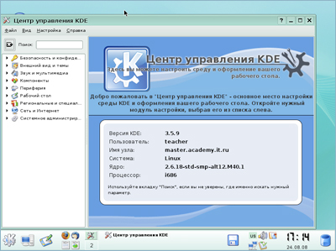
Безопасность и конфиденциальность
Смысл компонентов этого пункта вполне ясен из вводных комментариев - это всякого рода очистка кэшей, шифрование, изменение некоторых параметров пользовательского аккаунта. Несколько слов стоит сказать о так называемом «бумажнике». Программа kwallet представляет собой базу данных для хранения всяческих пользовательских паролей - как локальных, так и удаленных (например, для доступа к ftp-серверам), избавляя от необходимости запоминать их.
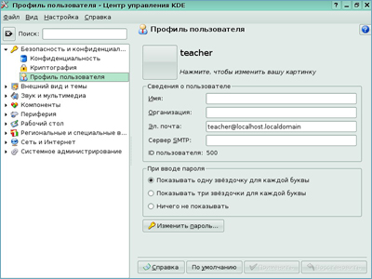
Внешний вид и темы
Это - очень обширный пункт меню, через который можно настроить практически все визуальные элементы интерфейса KDE, как:
1. Декорации окон
2. Запуск приложений
3. Значки
4. Темы (подпункт Менеджер тем)
5. Стиль
6. Фон
7. Хранитель экрана
8. Цвета
9. Шрифты
10. Экран-заставка
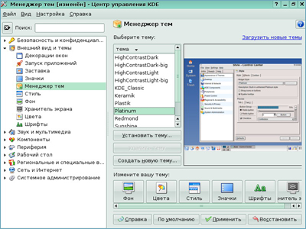
Звук и мультимедиа
В этом пункте можно настроить параметры воспроизведения аудио-CD и доступа к их базе данных в Сети, изменить характер системных сообщений в ответ на всякого рода события и, конечно же, сконфигурировать собственно систему воспроизведения звука. Конечно, здесь можно просто включить/выключить воспроизведение звука (по умолчанию - включено) и установить приоритет звуковоспроизведения. Но главное - это выбор звукового устройства.
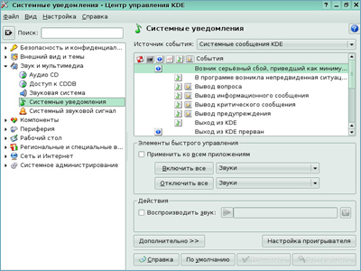
Компоненты
Во-первых, это Быстродействие KDE, под которым подразумевается режим кэширования (в соответствующей панели именуется минимизацией использования памяти - при достаточном ее объеме это можно отключить).
Во-вторых, это Выбор компонентов, что подразумевает смену настроек по умолчанию: браузера, текстового редактора, клиента электронной почты и т.д.
В-третьих, это Менеджер сеансов. Здесь устанавливается, нужно ли выводить предупреждение при выходе из сеанса KDE (по пунктам Завершить сеанс контекстного или главного K-меню), восстанавливать ли при следующем запуске текущее состояние (включая окна открытых приложений и загруженные в них файлы), а также - что собственно должно происходить по выходе из KDE - только ли завершение сеанса, перезагрузка системы или даже выключение машины.
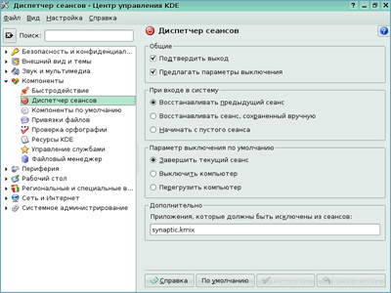
Пункт Настройка ресурсов KDE относится ко всякого рода календарным записям (дни рождения близких и друзей).
В пункте Привязки файлов устанавливается связь определенных их типов (точнее, масок имен) с тем или иным приложением, например, файлов вида *.txt - с текстовым редактором, а *.avi - с медиа-плейером. Большинство таких привязок уже выставлены по умолчанию - необходимость в их изменении возникает, скорее всего, при установке новых приложений (например, mplayer в дополнение к штатным noatun и kaboodle). Одна и та же маска файла может быть связана с несколькими приложениями - например, для html-файлов это могут быть браузер Konqueror и web-редактор Quanta; в этом случае приоритет связи определяется порядком перечисления программ и может быть легко изменен.
Пункт Управление службами выводит панель со списком KDE-специфичных демонов (таких, как упоминавшийся ранее kwallet) и их статусом (Выполняется/Не запущен). Однако как раз управлять-то большинством из них не получится...
Наконец, пункт Файловый менеджер позволяет определить некоторые свойства программы Konqueror в этом качестве.
Периферия
В этом разделе можно посмотреть и изменить свойства таких устройств, как экран, мышь, клавиатура и так далее.
Для клавиатуры можно включить задержки ее автоповтора и статус NumLock при запуске KDE. Для мыши можно переопределить левую/правую кнопки (для правшей/левшей, соответственно), сменить одинарный щелчок для открытия файлов и каталогов на двойной (как это принято в Windows), изменить вид курсора и установить его акселерацию.
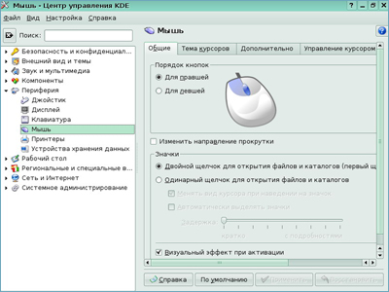
Рабочий стол
Этот раздел посвящен оформлению рабочего пространства в среде KDE как целостности: количества рабочих столов, вид и местоположение главной управляющей панели, представление стартового K-меню (отредактировать его состав можно также через этот пункт), привязку контекстных меню рабочего стола к кнопкам мыши и, наконец, правила поведения окон.
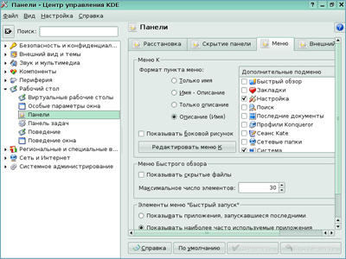
Региональные и специальные возможности
Этот раздел также очень важен, и содержит такие пункты:
- Действия - модуль для настройки клавиатурных комбинаций («горячих клавиш»), служащих для выполнения сложных команды и вызова приложений;
- Комбинации клавиш - служит для определения «горячих клавиш» для выполнения простых повседневных действий, таких, как переключение рабочих столов, навигация по открытым окнам и т.д.;
- Раскладка клавиатуры - позволяет менять «умолчальную» раскладку клавиатуры и подключать еще до двух дополнительных;
- Специальные возможности - предназначен для настройки звуковых сигналов, а также использования т.н. «залипающих» и «замедленных» клавиш;
- Язык и стандарты - установка локально-зависимых параметров.
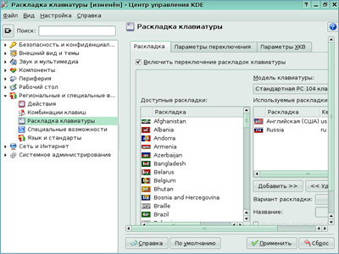
ЗАПУСК ПРОГРАММ, УПРАВЛЕНИЕ ПРОЦЕССАМИ
Запускать программы в KDE можно различными способами.
Из главного меню K> Из соответствующего раздела.
Из главного меню К -> Выполнить команду. Причем в последнем случае, возможно, запустить команду или службу с привилегиями суперпользователя. Для этого достаточно щелкнуть кнопку Параметры и указать логин и пароль пользователя, от имени которого данная команда будет запущена. kdeinit запускает другие программы KDE. kdeinit может запускать как обычные программы (бинарные файлы), так и специальные загружаемые модули kdeinit (KLM). KLM работают так же, как обычные программы, но могут быть запущены более эффективно. Они находятся в каталоге $KDEDIR/lib/kde3.
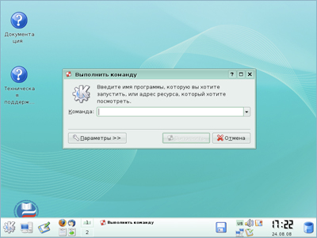
РУСИФИКАЦИЯ, УСТАНОВКА/УДАЛЕНИЕ ШРИФТОВ,
РАБОТА СО СГЛАЖЕННЫМИ ШРИФТАМИ
Настройка русификации осуществляется через главное K-меню в окне Центр управления KDE
Раскладка клавиатуры. Модуль управления клавиатурой KDE - kxkb полностью аннулирует все общеиксовые настройки клавиатуры в файле /etc/X11/XFree86.conf или /etc/X11/xorg.conf. И позволяет в принципе вообще обходиться без таких настроек.
Язык и стандарты. Кроме собственно страны (например, России) и языка (скажем, русского, используемого для меню, вывода сообщений и прочего), здесь же определяются денежная единица, десятичные разделители, формат даты и времени - все то, что входит в понятие системной локали, а также дополнительные параметры - стандартный формат бумаги (A4 или Letter), система единиц измерения (метрическая или английская), заданное по умолчанию число десятичных знаков после запятой.
Все локальные параметры настраиваются независимо друг от друга. То есть можно определить страну как Россия, однако, при стойком отвращении к русскоязычным меню, языком по умолчанию назначить английский (вводу/выводу русских букв это не воспрепятствует), в качестве десятичного разделителя указать точку вместо запятой (это требуется некоторым счетным программам), и так далее.
Локально-зависимые параметры KDE далеко перекрывают переменные, описываемые в рамках системной локали. Однако они не избавляют от необходимости корректного определения оной в обычном пользовательском окружении (через профильные файлы login shell для данного аккаунта или, через определение класса пользователя). В противном случае возможны всякие неожиданности - вплоть до исчезновения символов кириллицы в терминале konsole и даже невозможности клавиатурного ввода при переключении на русскую раскладку.
ПОЛУЧЕНИЕ ИНФОРМАЦИИ О СИСТЕМЕ. НАСТРОЙКА СЕТИ
Для расширенной настройки Linux, как правило, необходимо обладать детальной информацией. Например, чтобы настроить сеть Вы должны поинтересоваться у своего системного администратора о параметрах настройки сети. Если у Вас система уже установлена, и Вы ее собираетесь переустановить, но необходимо сконфигурировать систему так, как это сделано сейчас. В этом случае Вы можете и другими способами собрать интересующую вас информацию. Например: из главного меню K> Прочие > Система> Центр информации. Выбирая в левом окне интересующий нас параметр, справа Вы увидите информацию по нему.
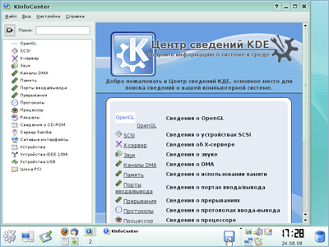
Существует ряд сетевых параметров, которые являются общими для всех подключений к сети и должны быть определены даже тогда, когда компьютер не подключён ни к какой сети. Для подключения к локальной сети необходимо также настроить сетевое подключение, которое в Linux также принято называть сетевой интерфейс. Настройки этих двух типов производятся из главного меню К >Центр управления системой -> Сеть > Сетевые интерфейсы.
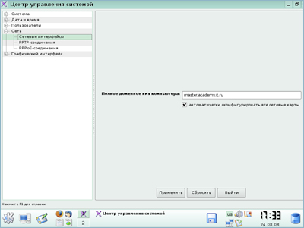
При работе и настройке сетевых служб часто приходится использовать символьные имена других машин в сети. Чтобы система преобразовала их в IP-адреса, используются DNS-серверы. В случае локальной сети преобразования осуществляет локальный DNS-сервер. за пределами локальной сети используются DNS-серверы вышестоящих Интернет-провайдеров. Все необходимые серверы DNS перечисляются в соответствующем поле (по одному на строку или через запятую).
Если в поле Список доменов для поиска имен перечислить наиболее часто используемые домены (например, domain), то можно пользоваться неполными именами машин (computer вместо computer.domain)
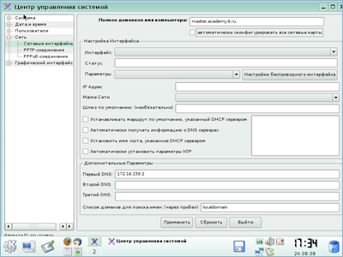
В случае наличия в сети DHCP-сервера общие настройки сети могут быть получены автоматически. Установите флаг Автоматически сконфигурировать все сетевые карты. Если сервера DHCP нет, при подключении к сети все необходимые параметры (имя хоста, шлюз по умолчанию, адреса серверов DNS) нужно выяснить у администратора сети или у Интернет-провайдера и вписать вручную.
В случае локальной сети каждое подключение обычно привязывается к определённому физическому устройству — сетевой (Ethernet) карте. Чтобы настроить подключение, в списке Интерфейс выберите одно из обнаруженных сетевых устройств. При наличии беспроводных интерфейсов их настройки осуществляются по нажатию кнопки Настройки для беспроводных интерфейсов.
В полях IP-адрес и Маска сети должны быть указаны обязательные параметры каждого узла IP-сети. Первый параметр — уникальный идентификатор машины, от второго напрямую зависит, к каким машинам локальной сети данная машина будет иметь доступ. Если требуется выход во внешнюю сеть, не забудьте про параметр Шлюз по умолчанию.

НАСТРОЙКА ПЕЧАТИ
В Linux для печати существует специальная программа-сервер (не надо бояться этого слова), она называется CUPS. Вернее, это не одна программа, а целая система печати с сетевыми возможностями, огромным количеством драйверов принтеров, управлением заданиями и тп. CUPS — Common UNIX Printing System. Для того чтобы можно было печатать, ваш принтер должен быть подключен к системе CUPS, и она должна быть запущена. Сделать это можно с помощью программы printerdrake или программы конфигурации принтера из KDE (Главное меню К > Прочие> Настройка>Принтеры). После того как принтер настроен, печать можно производить обычным образом.
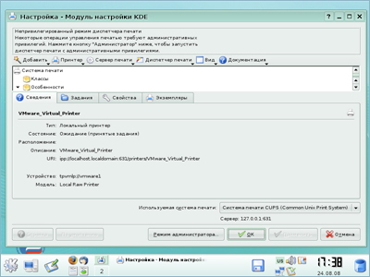
Что касается CUPS, CUPS предоставляет достаточно много новых возможностей, по сравнению с прежними спулерами. И среди них - удобная система настройки.
Вы просто запускаете свой любимый web-браузер, направляете его по адресу http://localhost:631 — и перед вами красивый интерфейс, где вы можете удалить из системы или добавить принтер, посмотреть очереди каждого из них, перезапустить уже выполненные задания и т. д.
Простота настройки удалённой печати. Если у вас в офисе уже есть настроенный CUPS-сервер, то вам ничего не надо больше настраивать. Все CUPS общаются между собой; ваш сервер узнает, что уже есть сосед с настроенным принтером и посылает задание сразу на него.
Вы закончили изучение Раздела 6, в котором были представлены:
настройка X-window
настройка меню графической среды KDE
запуск программ, управление процессами
панель управления KDE
русификация, установка/удаление шрифтов, работа со сглаженными шрифтами
получение информации о системе
настройка сети
настройка печати.

